ГОСУДАРСТВЕННОЕ БЮДЖЕТНОЕ ПРОФЕССИОНАЛЬНОЕ
ОБРАЗОВАТЕЛЬНОЕ УЧРЕЖДЕНИЕ РЕСПУБЛИКИ ХАКАСИЯ
«ХАКАССКИЙ ПОЛИТЕХНИЧЕСКИЙ КОЛЛЕДЖ»
ОТЧЁТ
по учебной практике
по профессиональному модулю
ПМ.02 ОСУЩЕСТВЛЕНИЕ ИНТЕГРАЦИИ ПРОГРАММНЫХ МОДУЛЕЙ
специальности 09.02.07 Информационные системы и программирование
квалификация Технический писатель
Тема: Информационная система сети ресторанов «Круглое счастье»

Студент гр. | ИС(ТП)-41 |  |  |  |  |  | Круглов В.А.
 |  |  |  |  | подпись |  | Фамилия, И.О.
Руководитель практики от ГБПОУ РХ ХПК |  |  |  |  |  |  | Бондарь Ю.Л.
 | оценка |  | дата |  | подпись |  | Фамилия, И.О.
Абакан, 2026
СОДЕРЖАНИЕ
Термины и определения 4
Перечень сокращений и обозначений 5
Введение 6
1 Анализ предметной области. Функциональные и нефункциональные требования 7
2 Построение диаграмм UML 8
2.1 Диаграмма прецедентов 8
2.2 Диаграмма деятельности 9
2.3 Диаграмма последовательности 10
3 Проектирование ER-диаграммы. Словарь данных 12
4 Разработка тестовых наборов 17
5 Разработка и интеграция модулей проекта 18
5.1 Справочники, роли и авторизация (задачи 01, 02, 04, 05) 18
5.2 Заказы и цены (задачи 06, 07, 10, 12а) 20
5.3 Отчёты (задачи 08а, 17а, 19, 31а, 40) 23
5.4 Закупки, склад и адаптация (задачи 27а, 28, 62, 65) 24
5.5 Резервное копирование и восстановление 24
5.6 Учётные задачи в 1С:УНФ 27
6 Отладка модулей проекта 29
6.1 Описание проблемы 29
6.2 Гипотезы и план действий 29
6.3 Шаги отладки 30
6.4 Найденная причина и решение 31
6.5 Результаты и выводы 31
7 Тестирование модулей проекта 32
7.1 Тестовые сценарии 32
7.2 Автоматизированное тестирование Vanessa Automation 32
7.3 Репозиторий проекта 33
Заключение 34
Список использованных источников 35
Приложение А (обязательное) Техническое задание 36
1 Общие сведения 38
2 Назначение и цели создания системы 38
3 Характеристика объекта автоматизации 39
4 Требования к системе 39
5 Состав и содержание работ 39
6 Порядок контроля и приёмки 39
7 Требования к документированию 39
Приложение Б (обязательное) Руководство системного программиста 40
1 Общие сведения о программе 42
2 Структура программы 43
3 Настройка программы 43
4 Проверка программы 43
5 Дополнительные возможности 43
6 Сообщения системному программисту 44
Приложение В (обязательное) Ссылка на программный продукт 45

Термины и определения
В настоящем отчете применяют следующие термины с соответствующими определениями:
Документ – объект конфигурации для отражения хозяйственных операций с датой и номером
Конфигурация – совокупность объектов метаданных прикладного решения на платформе «1С:Предприятие»
Регистр накопления – объект конфигурации для хранения движений и остатков по набору измерений
Регистр сведений – объект конфигурации для хранения данных по набору измерений, в том числе с периодичностью
Справочник – объект конфигурации для хранения условно-постоянной нормативно-справочной информации
Сценарий – описание проверки на языке Gherkin в формате «Дано – Когда – Тогда»
Тестовый набор – совокупность входных данных и ожидаемых результатов для проверки функции
Тонкий клиент – программа «1С:Предприятие» для работы пользователя с информационной базой

Перечень сокращений и обозначений
В настоящем отчете применяют следующие сокращения:
ГОСТ – государственный стандарт
НФТ – нефункциональное требование
РН – регистр накопления
РС – регистр сведений
РСП – руководство системного программиста
СКД – система компоновки данных
ТЗ – техническое задание
УНФ – «1С:Управление нашей фирмой»
УП – учебная практика
ФТ – функциональное требование
ER – Entity-Relationship, модель «сущность – связь»
UML – унифицированный язык моделирования
VA – Vanessa Automation

Введение
Учебная практика по профессиональному модулю ПМ.02 «Осуществление интеграции программных модулей» проходила с 29.10.2026 по 06.11.2026. Объектом работы была сеть ресторанов быстрого питания «Круглое счастье», для которой на платформе «1С:Предприятие 8.5» разрабатывалась информационная система учёта заказов, цен, закупок и расчётов. Учётные задачи типовой конфигурации решались в «1С:Управление нашей фирмой» (УНФ).
Цель практики – закрепить навыки проектирования, разработки, интеграции, отладки и тестирования программных модулей. Задачи практики:
- проанализировать предметную область и составить техническое задание;
- построить диаграммы UML, ER-диаграмму и словарь данных;
- разработать тестовые наборы и тестовые сценарии;
- выполнить задачи по разработке конфигурации 01, 02, 04–07, 08а, 10, 12а, 17а, 19, 27а, 28, 31а, 40, 62, 65;
- освоить резервное копирование и восстановление информационной базы;
- выполнить отладку модулей и оформить документ по отладке;
- автоматизировать тестирование с помощью Vanessa Automation и подготовить репозиторий проекта;
- составить руководство системного программиста.

1 Анализ предметной области. Функциональные и нефункциональные требования
Сеть «Круглое счастье» включает рестораны, центральный офис с бухгалтерией и два склада. Заказы гостей, очные и удалённые, раньше регистрировались вручную и в файлах Excel отдельно в каждом ресторане, что приводило к ошибкам в ценах и суммах и не давало общей картины продаж. Система должна автоматизировать заказы, изготовление, оплату блюд, закупки продуктов, расчёты с поставщиками и сотрудниками, а также анализ деятельности.
Пользователи системы и их роли приведены в таблице 1.
Таблица 1 – Роли пользователей
Роль | Назначение | Основные операции
Администратор | Служебный пользователь, не виден в списке входа | Пользователи, права, любые изменения
Менеджер ресторана | Руководство рестораном | Цены, поступления продуктов, меню, отчёты
Повар | Кухня | Рецепты, минимальные остатки продуктов
Обслуживающий персонал | Официанты | Заказы, скидочные карты, просмотр меню

Основные функциональные и нефункциональные требования сведены в таблицу 2; полный перечень приведён в техническом задании (приложение А).
Таблица 2 – Требования к системе
Код | Требование
ФТ-1 | Справочники сотрудников и ресторанов (группы «Рестораны», «Офисы», «Склады»), маска телефона +7(999)999 9999, многострочный адрес
ФТ-2 | Вход по ФИО и паролю, четыре роли, служебный администратор, в заголовке – пользователь, дата и время входа, название конфигурации
ФТ-3 | Справочник блюд с разделом меню, быстрый отбор по разделу, редактирование только администратором и менеджером
ФТ-4 | Цены блюд с историей (дата, время, автор); заказ с автоматической ценой и суммой; один открытый заказ на столик; закрытый заказ не изменяется
ФТ-5 | Отчёты: меню, продажи официантов с премией, топ-10 клиентов, остатки продуктов, топ-10 блюд
ФТ-6 | Поступление продуктов, остатки продуктов и долг перед поставщиками; рецепты изменяет только повар
НФТ-1 | Платформа «1С:Предприятие» 8.5, тонкий клиент, Windows 10/11
НФТ-2 | Ежедневное резервное копирование (.dt), восстановление не более 1 часа
НФТ-3 | Разграничение доступа по ролям, защита персональных данных по 152-ФЗ
НФТ-4 | Автоматизированные тесты Vanessa Automation, исходный код в репозитории Git

2 Построение диаграмм UML

2.1 Диаграмма прецедентов
Диаграмма прецедентов показывает функции системы с точки зрения пользователей. Действующие лица: официант, повар, менеджер ресторана, бухгалтер и администратор (рисунок 1). Прецедент «Закрыть заказ» включает «Применить сертификат или скидку» (связь «include»), а «Выдать карту клиента» расширяет закрытие заказа при сумме покупок клиента за месяц более 20 000 руб. (связь «extend»).
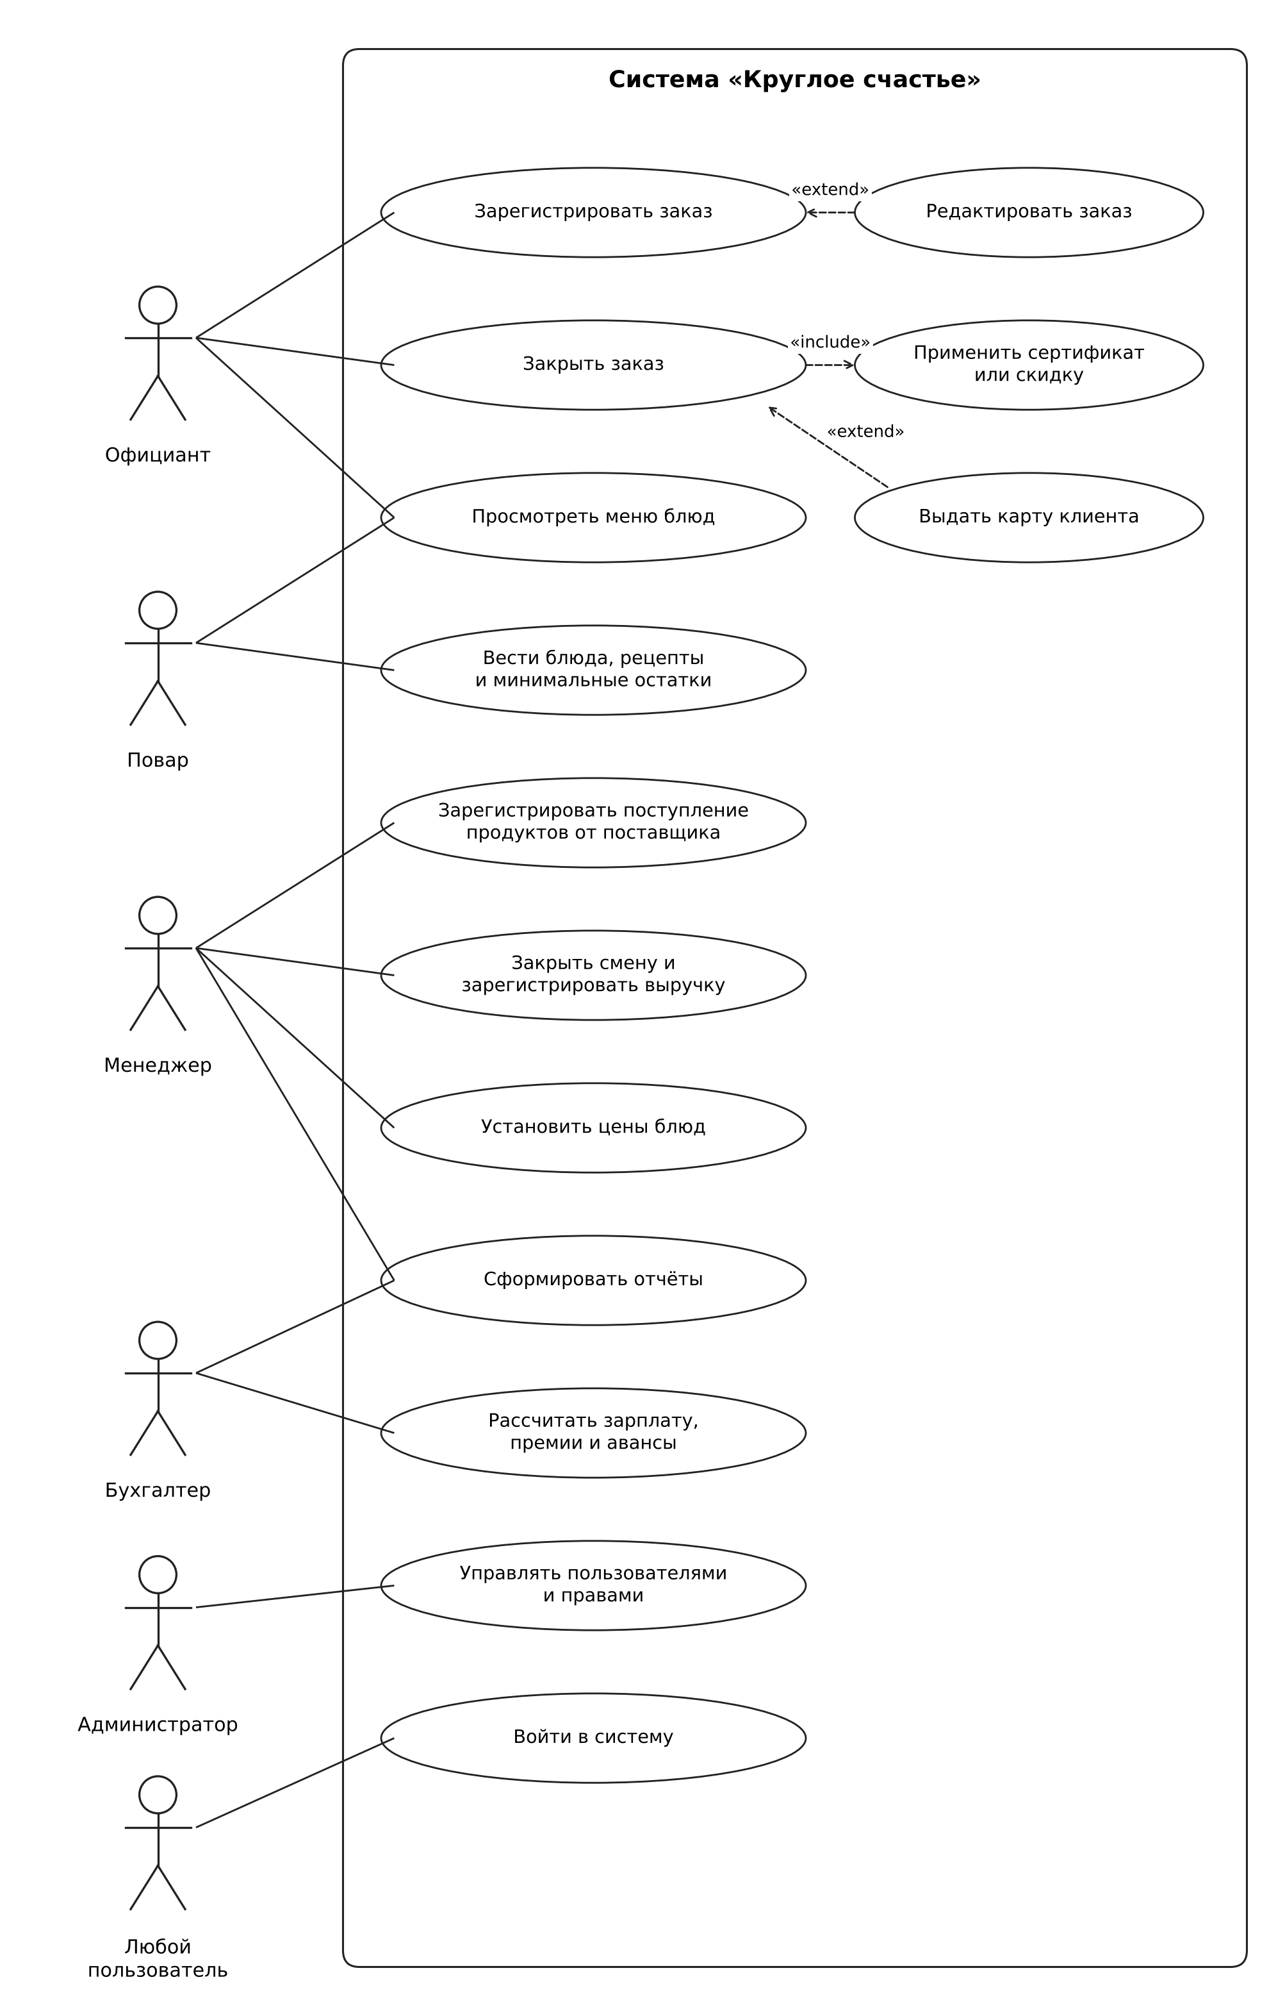
Рисунок 1 – Диаграмма прецедентов

2.2 Диаграмма деятельности
Для моделирования выбран процесс «Приём, выполнение и оплата заказа». Участники – официант, повар и система. Первая часть процесса показана на рисунке 2, вторая – на рисунке 3.
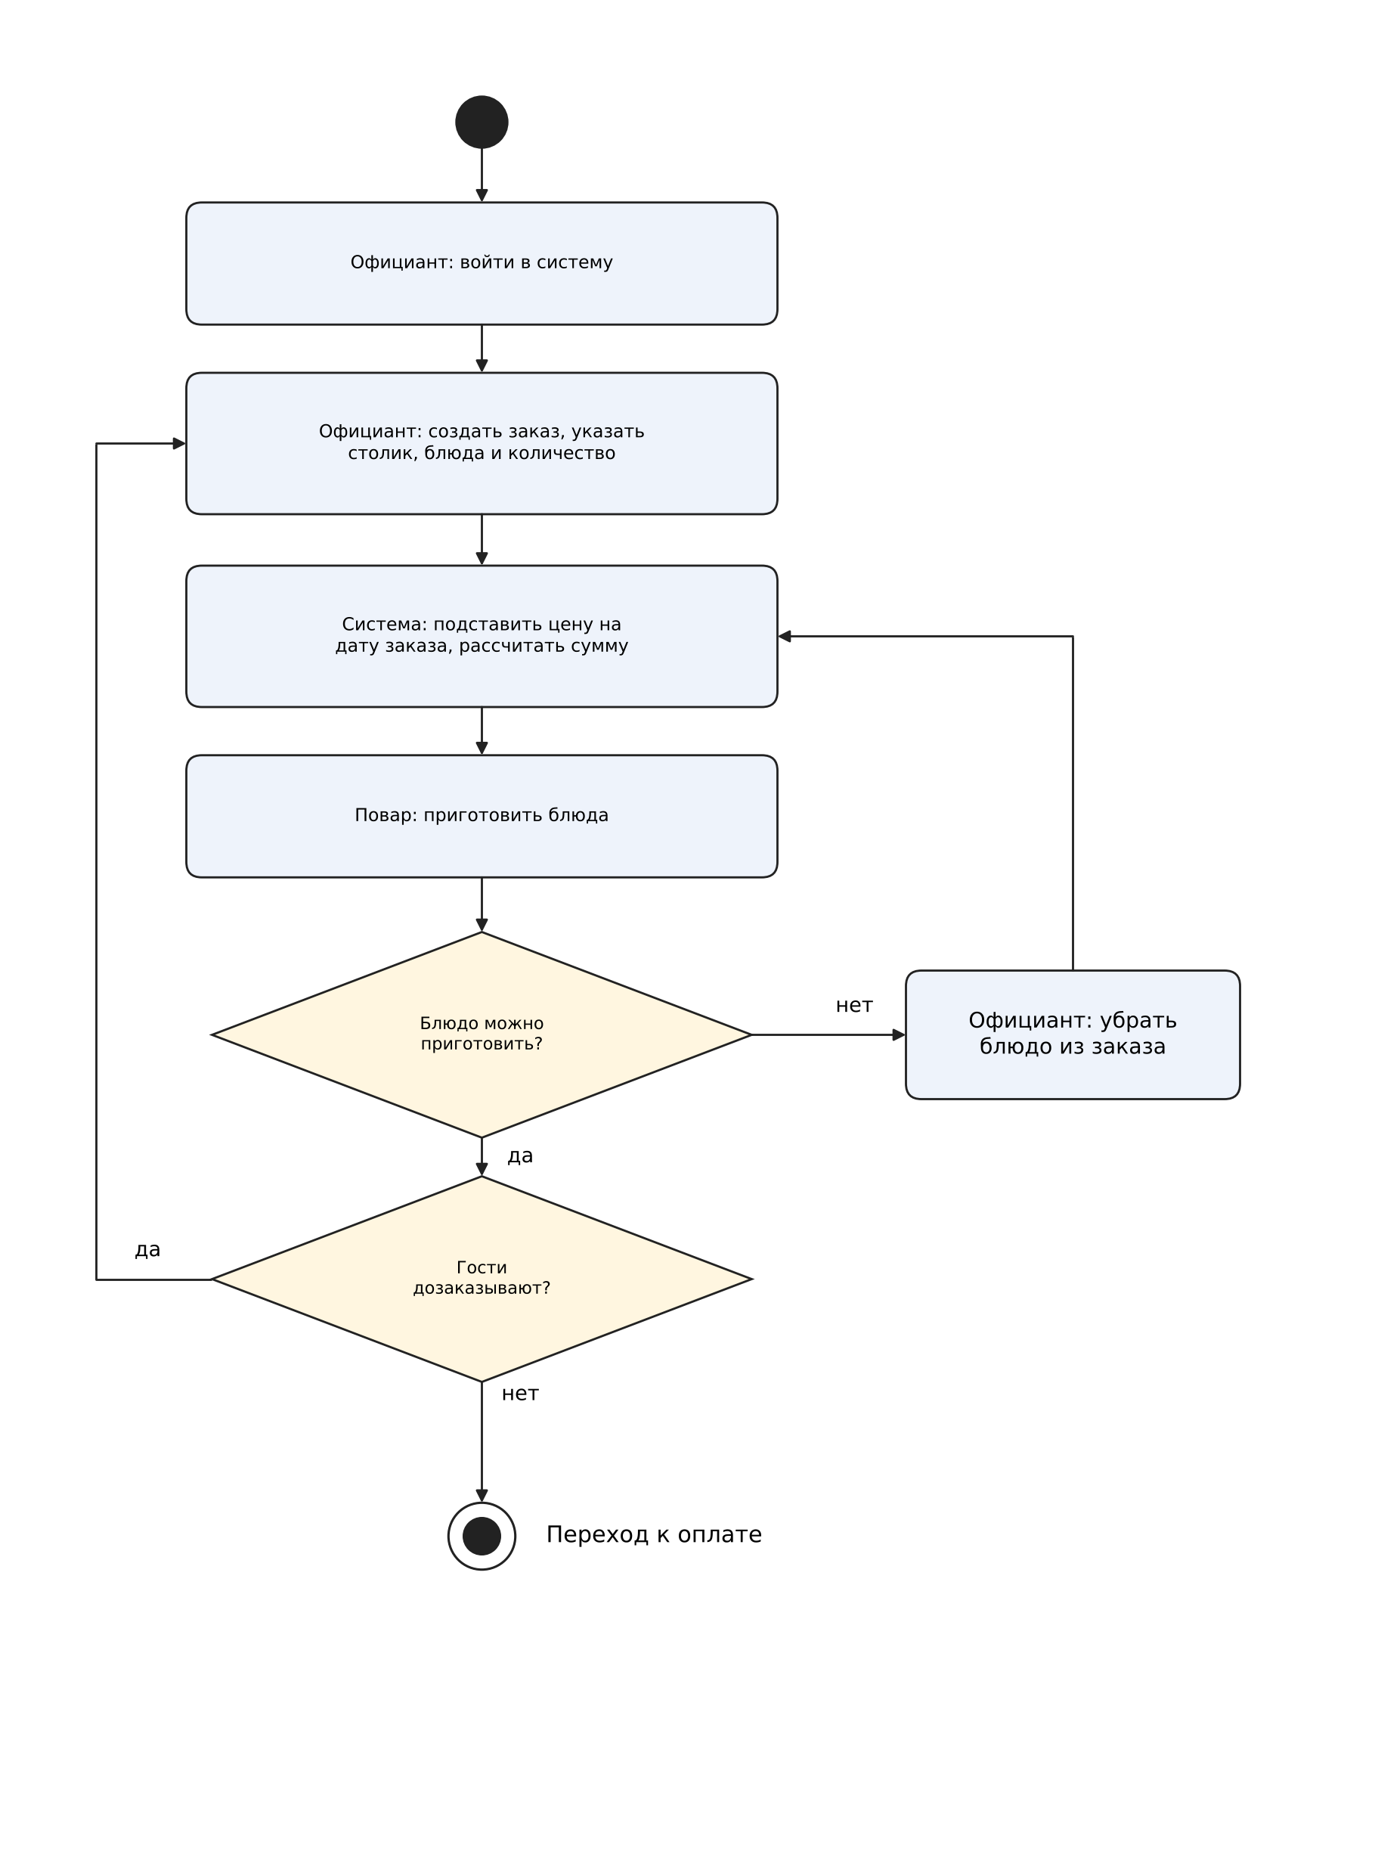
Рисунок 2 – Диаграмма деятельности. Оформление заказа
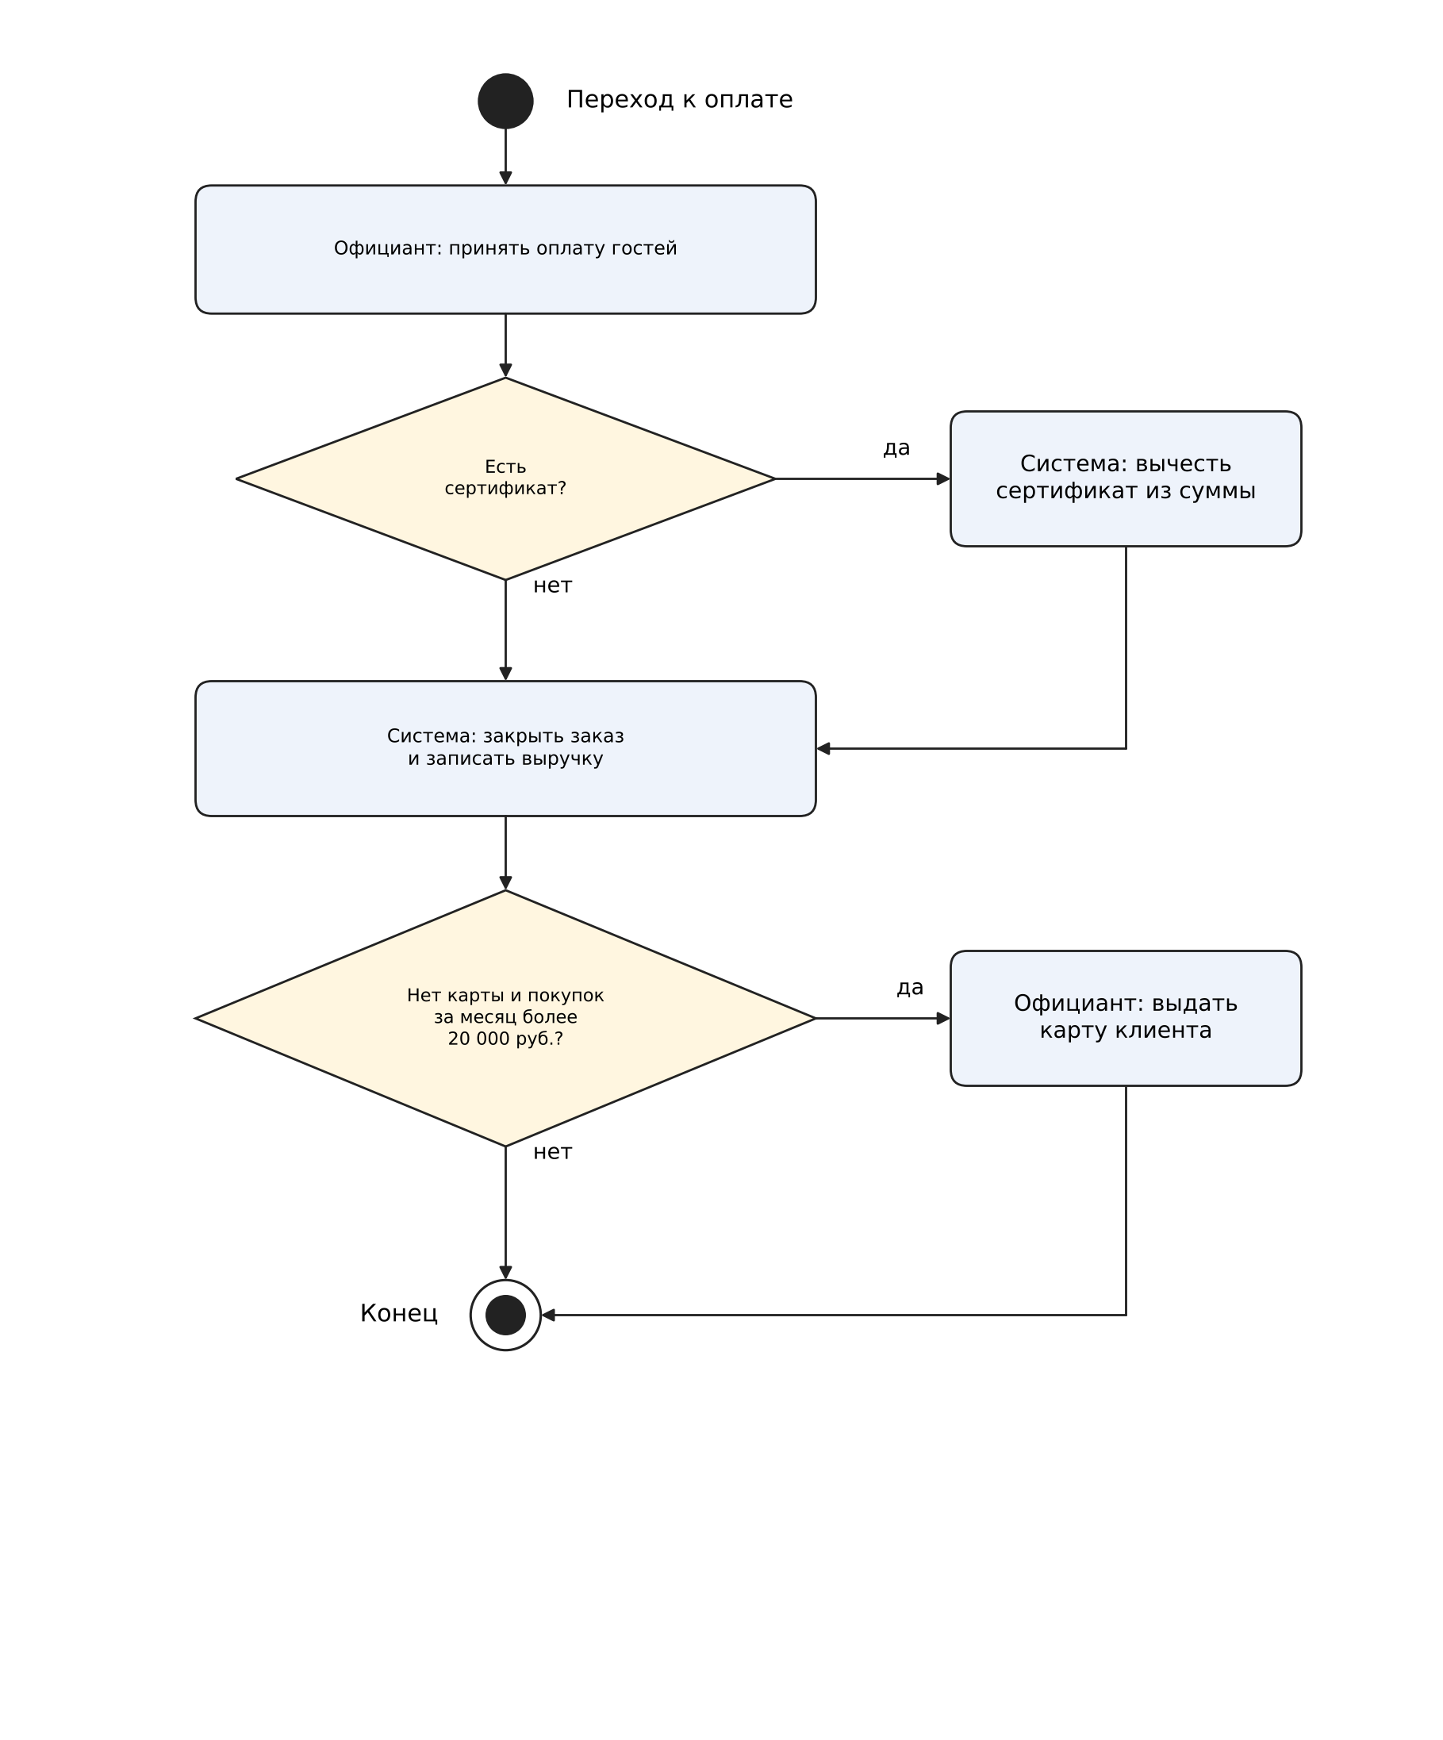
Рисунок 3 – Диаграмма деятельности. Оплата и закрытие заказа

2.3 Диаграмма последовательности
Диаграмма последовательности детализирует взаимодействие объектов при регистрации и закрытии заказа: форма запрашивает цену у сервера на дату заказа, сервер читает регистр цен, при записи документ проверяет автора и столик и рассчитывает сумму (рисунок 4).
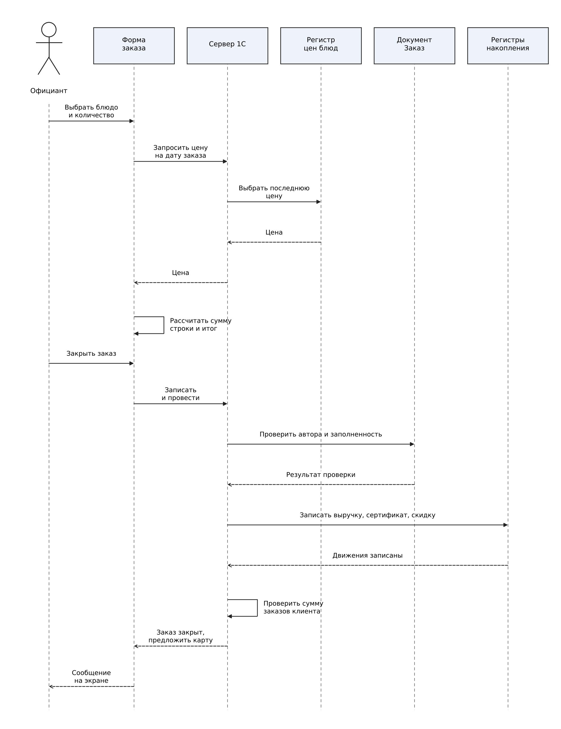
Рисунок 4 – Диаграмма последовательности закрытия заказа

3 Проектирование ER-диаграммы. Словарь данных
ER-диаграмма отражает все объекты конфигурации, хранящие данные, и связи между ними (рисунок 5). Справочники и документы связаны через реквизиты ссылочного типа (связь «один ко многим»), табличные части принадлежат своему объекту, регистры накопления заполняются документом «Поступление товаров», а регистр сведений «Цены блюд» хранит историю цен по блюдам.
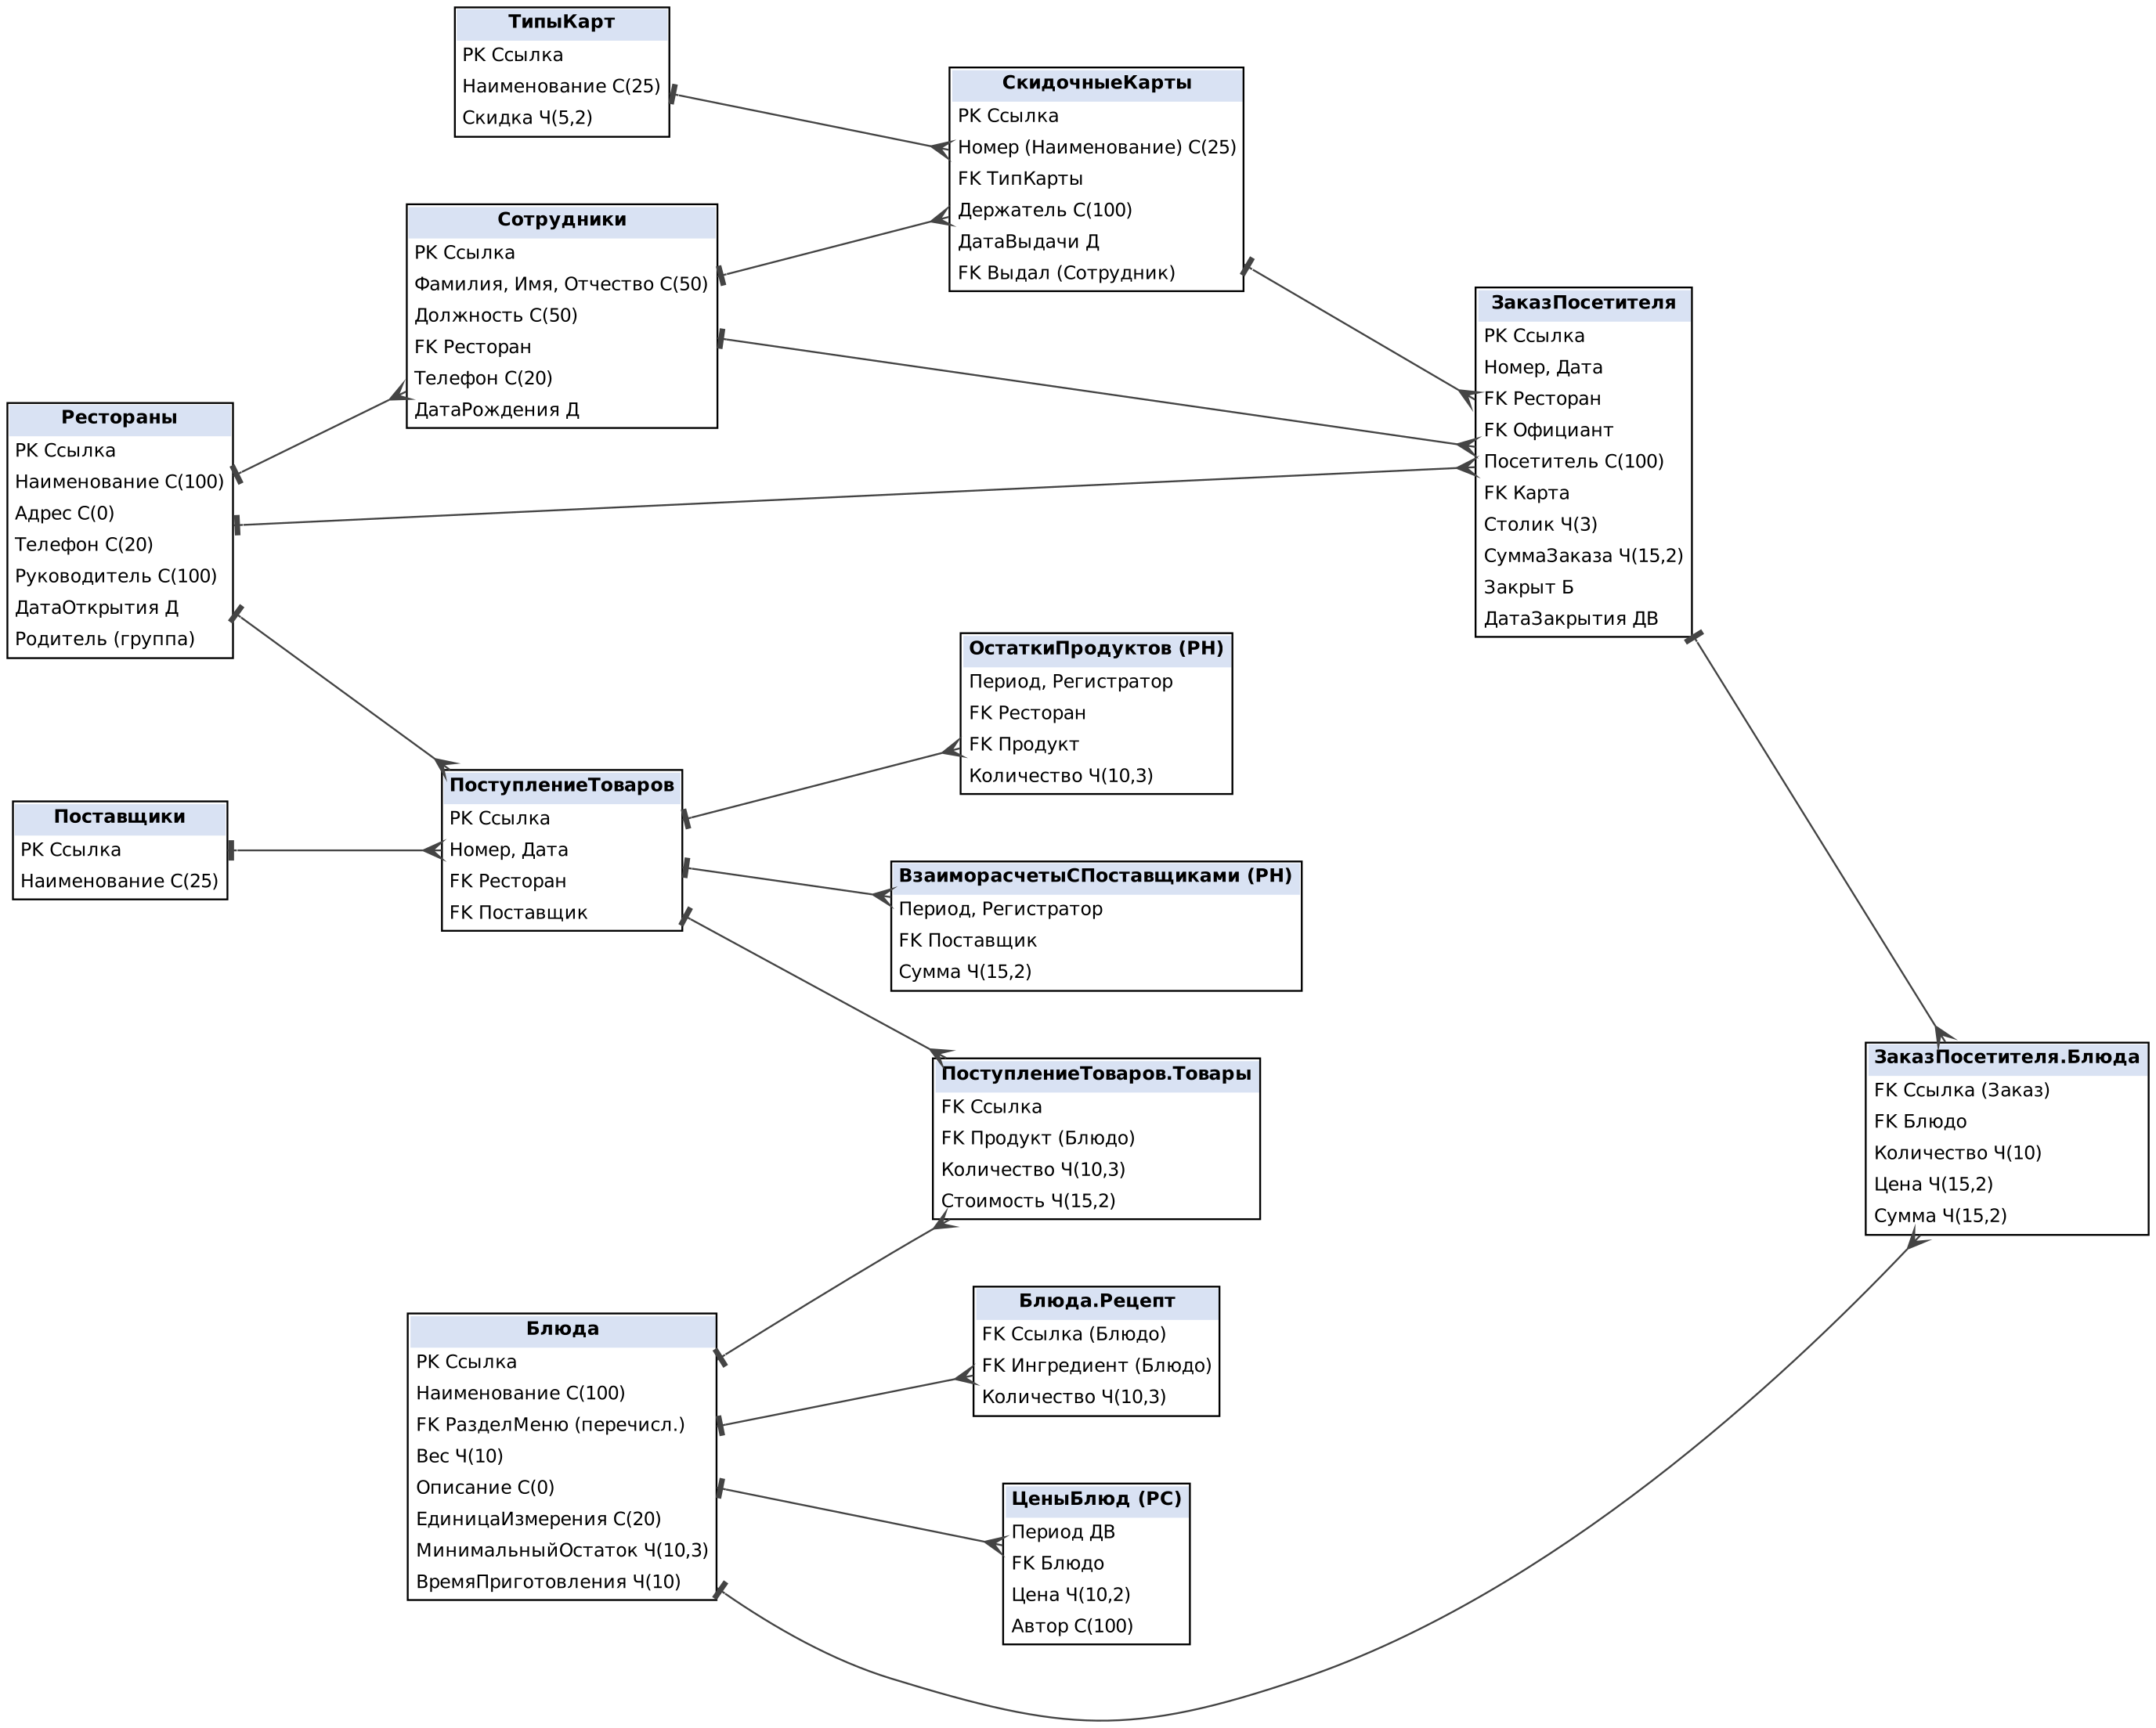
Рисунок 5 – ER-диаграмма информационной системы
Словарь данных оформлен по шаблону в файле «Словарь_данных.xlsx»; его содержание приведено в таблице 3.
Таблица 3 – Словарь данных
Ключ | Поле | Тип / размер | Обяз. | Примечание
Справочник.Рестораны (иерархический: группы Рестораны/Офисы/Склады)
PK | Ссылка | УникальныйИдентификатор | Да | Ключ справочника
 | Код | С(9) | Да | Автонумерация
 | Наименование | С(100) | Да | Название ресторана/офиса/склада
 | Адрес | С(0), многострочный | Нет | Многострочный ввод
 | Телефон | С(20), маска +7(999)999 9999 | Нет | Формат +7(123)456 7890
 | Руководитель | С(100) | Нет | ФИО руководителя
 | ДатаОткрытия | Д | Нет
FK | Родитель | СправочникСсылка.Рестораны | Нет | Группа (папка)
Справочник.Сотрудники
PK | Ссылка | УникальныйИдентификатор | Да
 | Наименование | С(100) | Да | Формируется из ФИО при записи
 | Фамилия | С(50) | Да
 | Имя | С(50) | Да
 | Отчество | С(50) | Нет
 | Должность | С(50) | Нет | Официант, повар и т. д.
FK | Ресторан | СправочникСсылка.Рестораны | Нет | Место работы
 | Телефон | С(20), маска | Нет
 | ДатаРождения | Д | Нет | Используется для премии (задача 23)
Справочник.Блюда
PK | Ссылка | УникальныйИдентификатор | Да
 | Наименование | С(100) | Да
FK | РазделМеню | ПеречислениеСсылка.РазделыМеню | Нет | 8 фиксированных разделов
 | Вес | Ч(10,0) | Нет | Вес готового блюда, г
 | Описание | С(0) | Нет | Состав (информационный)
 | ЕдиницаИзмерения | С(20) | Нет | Для продуктов
 | МинимальныйОстаток | Ч(10,3) | Нет | Задаёт повар (задача 27)

Продолжение таблицы 3
1 | 2 | 3 | 4 | 5
 | ВремяПриготовления | Ч(10,0) | Нет | Минуты
Справочник.Блюда, табличная часть Рецепт
FK | Ссылка | СправочникСсылка.Блюда | Да | Владелец
FK | Ингредиент | СправочникСсылка.Блюда | Да | Продукт или полуфабрикат
 | Количество | Ч(10,3) | Да | Расход на 1 порцию
Перечисление.РазделыМеню
 | Значения | ХолодныеЗакуски, ГорячиеЗакуски, Супы, Пицца, РоллыИСуши, Напитки, ГорячиеБлюда, Десерты | — | Изменять не требуется
РегистрСведений.ЦеныБлюд (периодический, до секунды)
PK | Период | ДВ | Да | Дата и время установки цены
PK | Блюдо | СправочникСсылка.Блюда | Да | Измерение
 | Цена | Ч(10,2) | Да | Ресурс, руб.
 | Автор | С(100) | Да | Заполняется автоматически
Справочник.ТипыКарт
PK | Ссылка | УникальныйИдентификатор | Да
 | Наименование | С(25) | Да | 5 %, 10-й бесплатно и т. д.
 | Скидка | Ч(5,2) | Нет | Процент скидки
Справочник.СкидочныеКарты
PK | Ссылка | УникальныйИдентификатор | Да
 | Наименование | С(25) | Да | Номер карты
FK | ТипКарты | СправочникСсылка.ТипыКарт | Да
 | Держатель | С(100) | Да | ФИО клиента
 | ДатаВыдачи | ДВ | Да
FK | Выдал | СправочникСсылка.Сотрудники | Да | Официант
Документ.ЗаказПосетителя
PK | Ссылка | УникальныйИдентификатор | Да
 | Номер | С(9) | Да | Автонумерация

Продолжение таблицы 3
1 | 2 | 3 | 4 | 5
 | Дата | ДВ | Да | Дата открытия
FK | Ресторан | СправочникСсылка.Рестораны | Да
FK | Официант | СправочникСсылка.Сотрудники | Да
 | Посетитель | С(100) | Нет | ФИО клиента
FK | Карта | СправочникСсылка.СкидочныеКарты | Нет
 | Столик | Ч(3,0) | Да | Один открытый заказ на столик
 | СуммаЗаказа | Ч(15,2) | Нет | Рассчитывается при записи
 | Закрыт | Б | Нет | Закрытый заказ не изменяется
 | ДатаЗакрытия | ДВ | Нет | Проставляется автоматически
Документ.ЗаказПосетителя, табличная часть Блюда
FK | Ссылка | ДокументСсылка.ЗаказПосетителя | Да
FK | Блюдо | СправочникСсылка.Блюда | Да
 | Количество | Ч(10,0) | Да
 | Цена | Ч(15,2) | Да | Из регистра ЦеныБлюд на дату заказа
 | Сумма | Ч(15,2) | Да | Количество × Цена
Справочник.Поставщики
PK | Ссылка | УникальныйИдентификатор | Да
 | Наименование | С(25) | Да
Документ.ПоступлениеТоваров
PK | Ссылка | УникальныйИдентификатор | Да
 | Номер, Дата | С(9), ДВ | Да
FK | Ресторан | СправочникСсылка.Рестораны | Да
FK | Поставщик | СправочникСсылка.Поставщики | Да
Документ.ПоступлениеТоваров, табличная часть Товары
FK | Продукт | СправочникСсылка.Блюда | Да

Продолжение таблицы 3
1 | 2 | 3 | 4 | 5
 | Количество | Ч(10,3) | Да
 | Стоимость | Ч(15,2) | Да | Сумма по строке
РегистрНакопления.ОстаткиПродуктов (остатки)
PK | Ресторан | СправочникСсылка.Рестораны | Да | Измерение
PK | Продукт | СправочникСсылка.Блюда | Да | Измерение
 | Количество | Ч(10,3) | Да | Ресурс
РегистрНакопления.ВзаиморасчетыСПоставщиками (остатки)
PK | Поставщик | СправочникСсылка.Поставщики | Да | Измерение
 | Сумма | Ч(15,2) | Да | Долг перед поставщиком
Константы
 | ЛоготипСети | С(200) | Нет | Путь к файлу логотипа
 | ЦветПунктовМеню | С(100) | Нет
 | ШрифтПунктовМеню | С(100) | Нет

4 Разработка тестовых наборов
Тестовые наборы разработаны для поля типа «дата» (дата закрытия заказа) и поля «положительное число» (количество блюда в заказе) методами анализа граничных значений и классов эквивалентности; маски и обработчики полей не учитываются. Набор также оформлен отдельным документом «Тестовый набор XX». Дата закрытия должна быть корректной календарной датой не раньше даты заказа 06.11.2026 (таблица 4).
Таблица 4 – Тестовые наборы для проверки даты
Тестовый набор | Назначение | Ожидаемый результат
07.11.2026 | Корректная дата внутри допустимого класса | Принимается, заказ закрывается
06.11.2026 | Нижняя граница – дата заказа | Принимается
05.11.2026 | Значение ниже границы | Отклоняется: дата закрытия раньше даты заказа
29.02.2028 | 29 февраля високосного года | Принимается
29.02.2027 | 29 февраля невисокосного года | Отклоняется: несуществующая дата
31.12.2026 | Последний день года | Принимается
01.01.2027 | Переход через год | Принимается
31.11.2026 | Несуществующий 31-й день | Отклоняется
00.11.2026 | Нулевой день | Отклоняется
15.13.2026 | Месяц больше 12 | Отклоняется
06/11/2026 | Недопустимый разделитель | Отклоняется
(пусто) | Дата не указана у закрытого заказа | Заполняется автоматически текущей датой
абвгд | Нечисловые символы | Отклоняется

Количество блюда – целое положительное число от 1 до 999 (таблица 5).
Таблица 5 – Тестовые наборы для проверки положительного числа
Тестовый набор | Назначение | Ожидаемый результат
125 | Проверка на положительное число внутри диапазона | Принимается, сумма = 125 × цена
1 | Нижняя граница | Принимается
2 | Значение сразу выше нижней границы | Принимается
0 | Значение ниже нижней границы | Отклоняется: количество должно быть больше нуля
-1 | Отрицательное число | Отклоняется
998 | Значение перед верхней границей | Принимается
999 | Верхняя граница | Принимается
1000 | Значение выше верхней границы | Отклоняется: превышена разрядность
1,5 | Дробное число | Отклоняется: количество целое
(пусто) | Значение не задано | Строка не сохраняется
abc | Нечисловые символы | Отклоняется
5 | Пробелы вокруг числа | Принимается как 5

5 Разработка и интеграция модулей проекта

5.1 Справочники, роли и авторизация (задачи 01, 02, 04, 05)
Созданы справочники «Рестораны» (иерархический, группы «Рестораны», «Офисы», «Склады») и «Сотрудники» с маской телефона и датой рождения (рисунок 6). Наименование сотрудника формируется из ФИО в модуле объекта.
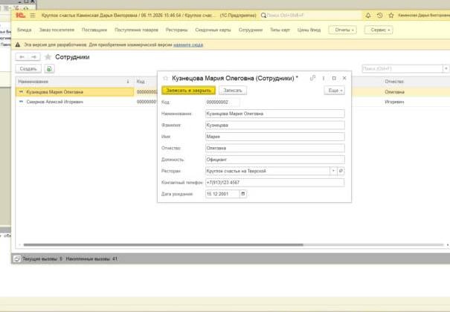
Рисунок 6 – Карточка сотрудника
Созданы роли «Администратор», «Менеджер ресторана», «Повар», «Обслуживающий персонал» и пользователи (рисунок 7). Администратор скрыт из списка выбора. В модуле управляемого приложения в заголовок выводятся имя пользователя, дата и время входа и название конфигурации (рисунки 8, 9).
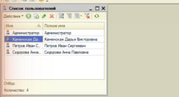
Рисунок 7 – Список пользователей
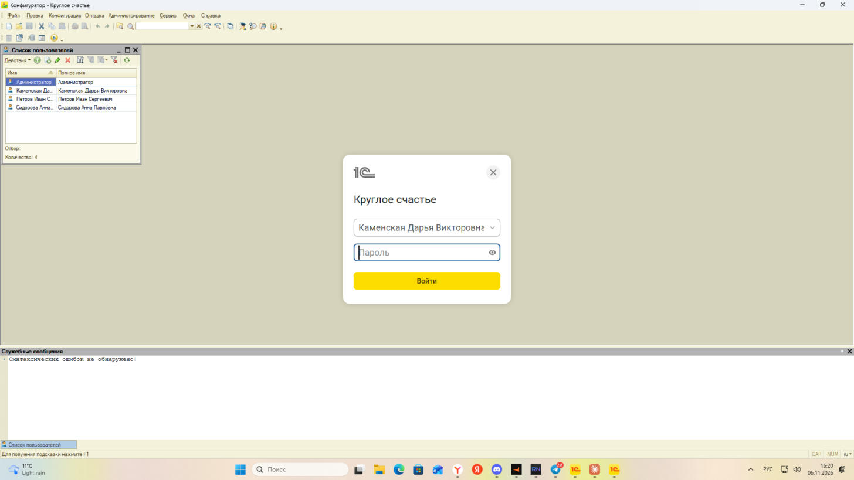
Рисунок 8 – Окно авторизации
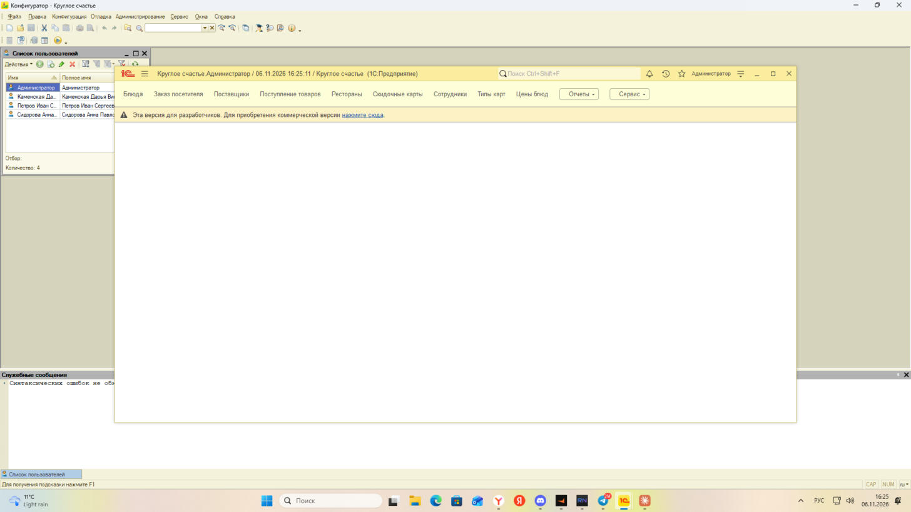
Рисунок 9 – Заголовок окна после входа
Справочник «Блюда» хранит наименование, вес, состав и раздел меню (перечисление из восьми значений). Блюда из меню задачи 05 внесены вручную (рисунок 10). Быстрый отбор по разделу выполняется командой «Найти: Раздел меню» в контекстном меню списка (рисунок 11). Редактировать меню могут только администратор и менеджер – проверка в модуле объекта.
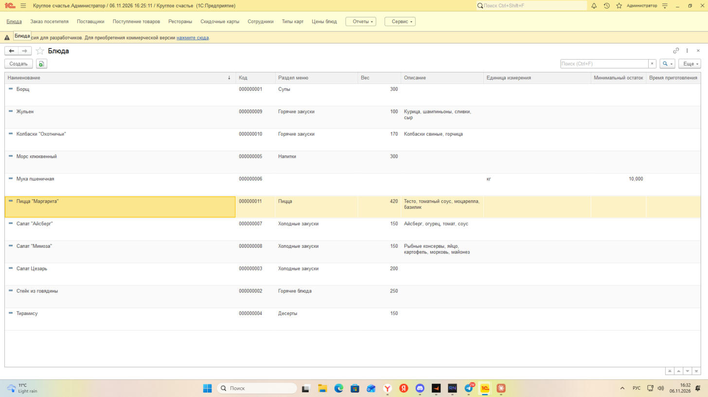
Рисунок 10 – Справочник «Блюда»
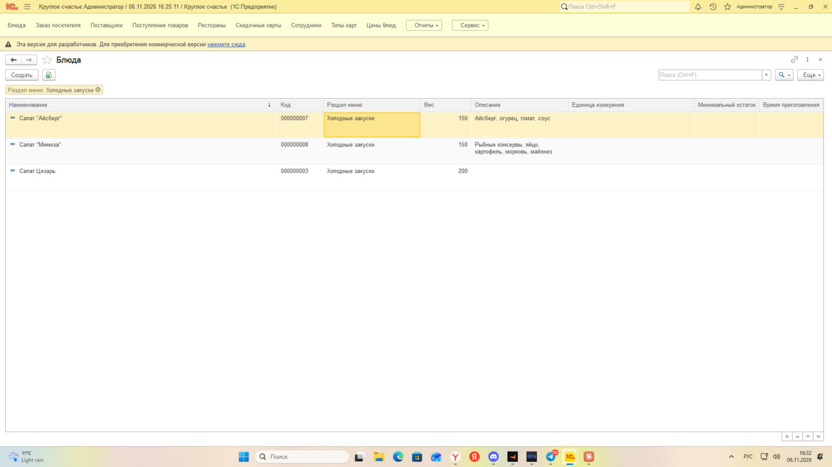
Рисунок 11 – Отбор блюд по разделу «Холодные закуски»

5.2 Заказы и цены (задачи 06, 07, 10, 12а)
Цены хранятся в периодическом регистре сведений «Цены блюд»; при записи автоматически заполняются период и автор (рисунок 12). В документе «Заказ посетителя» при записи цена подставляется из регистра на дату заказа, сумма строки и итог рассчитываются автоматически (рисунок 13). На один столик нельзя открыть второй заказ, закрытый заказ нельзя изменить или удалить (рисунки 14, 15). Скидочные карты хранят номер, тип, держателя, дату выдачи и сотрудника, выдавшего карту.
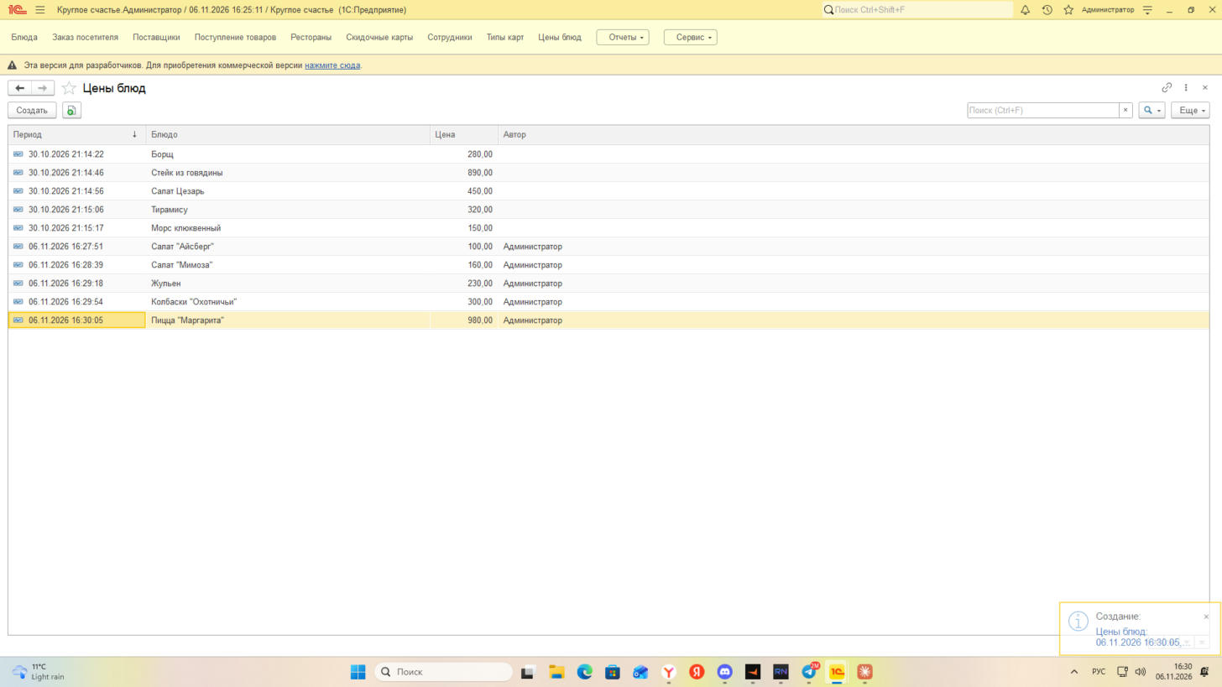
Рисунок 12 – Регистр «Цены блюд» с автором изменения
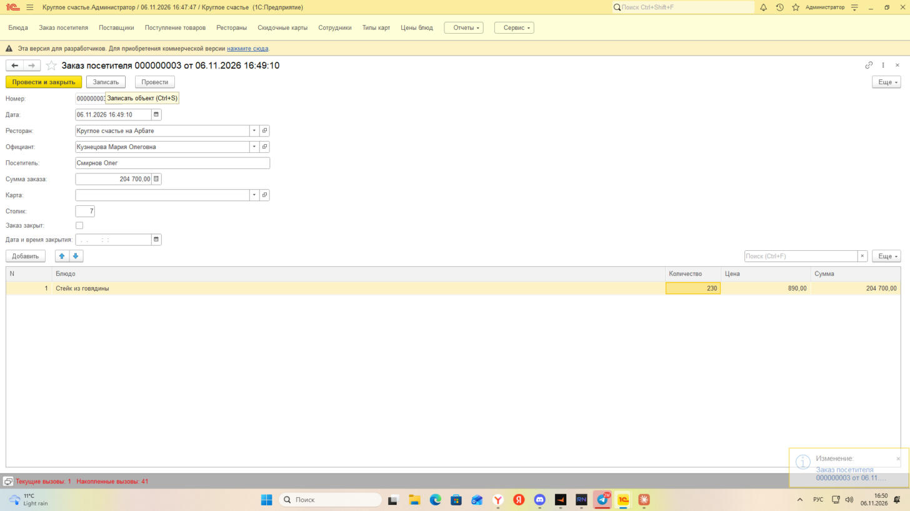
Рисунок 13 – Заказ с автоматически подставленной ценой 890 руб. и суммой 204 700 руб.
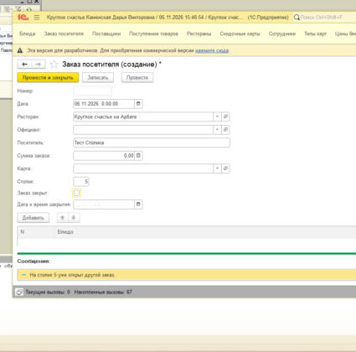
Рисунок 14 – Отказ при открытии второго заказа на занятый столик
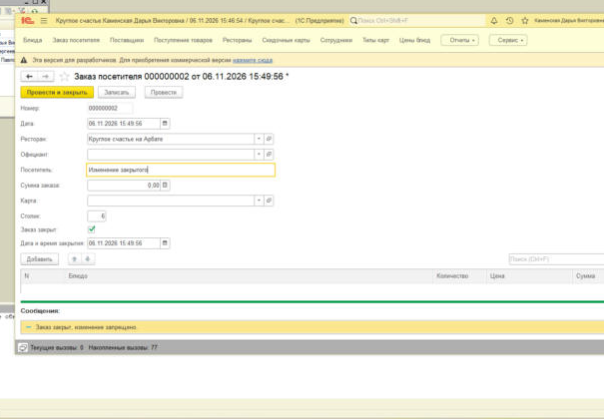
Рисунок 15 – Запрет изменения закрытого заказа

5.3 Отчёты (задачи 08а, 17а, 19, 31а, 40)
Отчёты построены на системе компоновки данных. «Меню блюд» выводит блюда с актуальной ценой, сгруппированные по разделам (рисунок 16). «Продажи официантов» показывает помесячные суммы закрытых заказов и премию 1 %; строки с суммой более 200 000 руб. выделяются цветом, доступны отборы по периоду и списку официантов (рисунок 17). «Топ клиентов» выводит клиентов с суммой покупок за выбранный период (рисунок 18). Отчёты «Остатки продуктов» и «Топ 10 блюд» (задачи 31а и 40) описаны в отчёте за 31.10.2026.
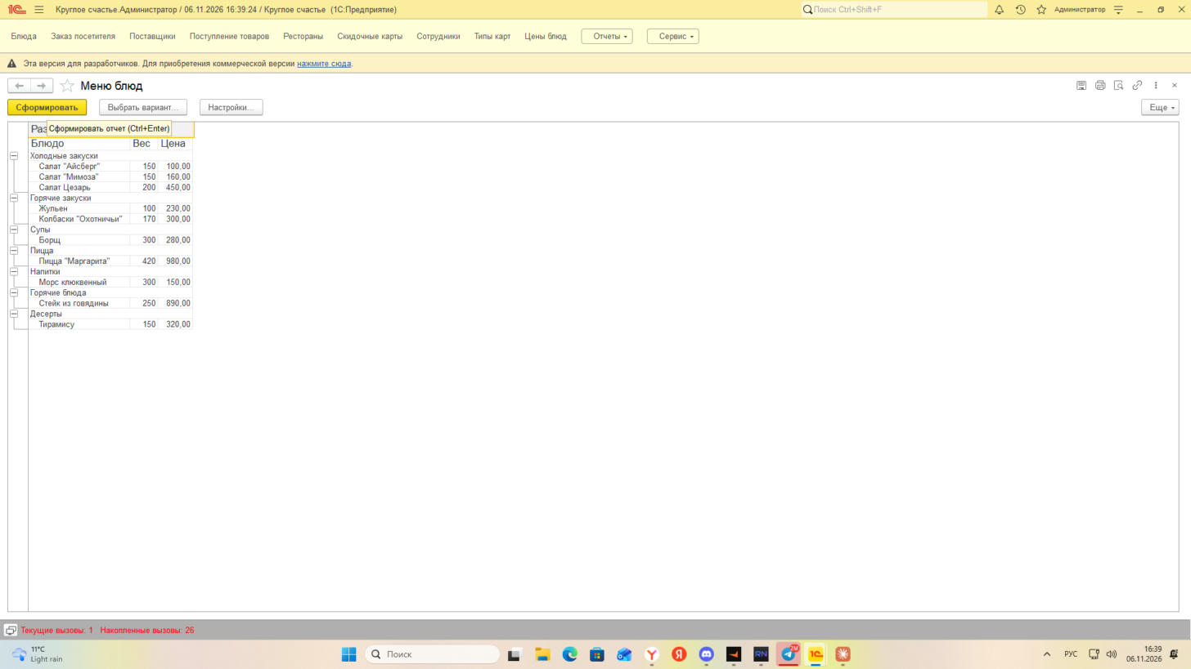
Рисунок 16 – Отчёт «Меню блюд»
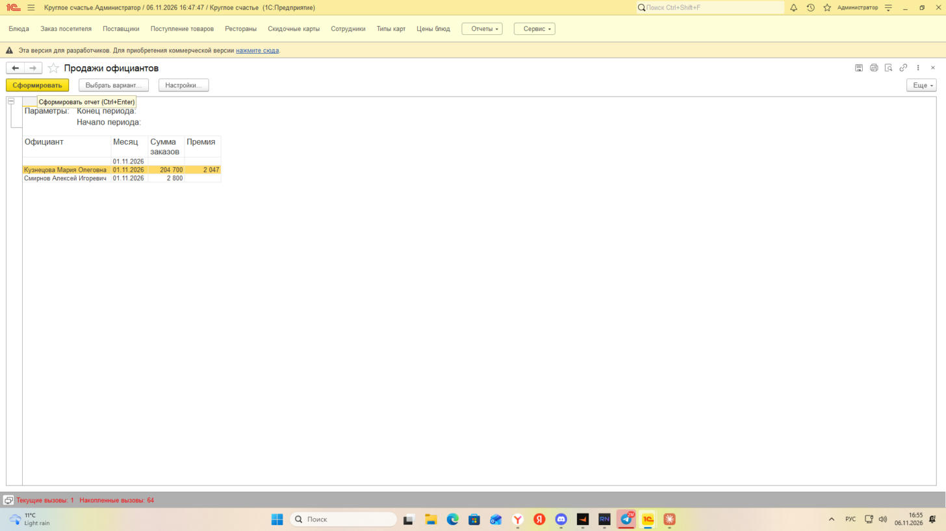
Рисунок 17 – Отчёт «Продажи официантов» с премией и выделением
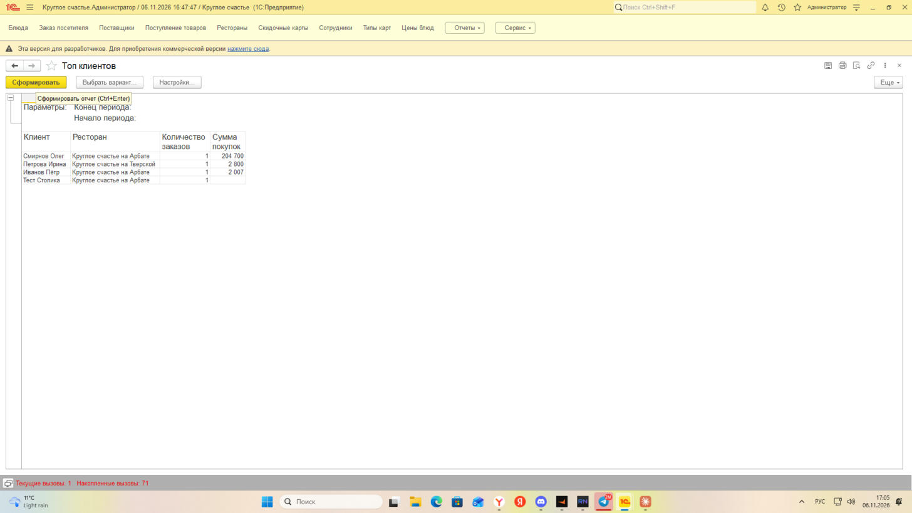
Рисунок 18 – Отчёт «Топ клиентов»

5.4 Закупки, склад и адаптация (задачи 27а, 28, 62, 65)
Документ «Поступление товаров» увеличивает остатки продуктов ресторана (регистр «Остатки продуктов») и долг перед поставщиком (регистр «Взаиморасчёты с поставщиками»). Рецепт блюда хранится в табличной части, изменять его может только повар. Для адаптации под другую сеть добавлены константы «Логотип сети», «Цвет пунктов меню», «Шрифт пунктов меню» и руководство пользователя. Для задачи 65 подготовлен документ с пятью успешными и пятью неуспешными сценариями работы официанта.

5.5 Резервное копирование и восстановление
Резервная копия создаётся в конфигураторе командой «Администрирование – Выгрузить информационную базу» в файл формата .dt (рисунки 19, 20). Копия от 06.11.2026 сохранена в C:\Users\Vova_\Documents\KS_Practice\KS_backup_2026-11-06_17-06.dt.
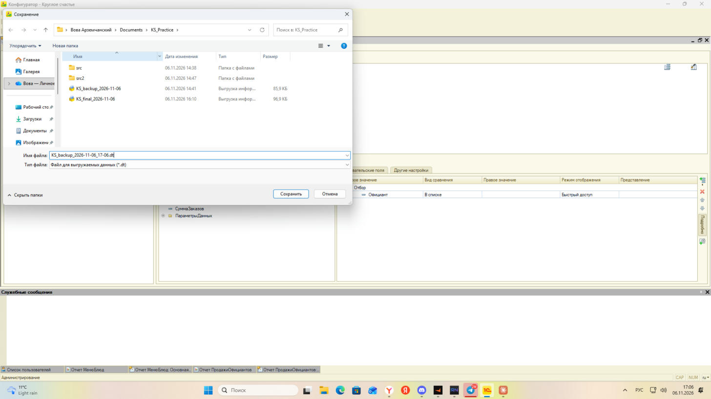
Рисунок 19 – Выгрузка информационной базы в файл .dt
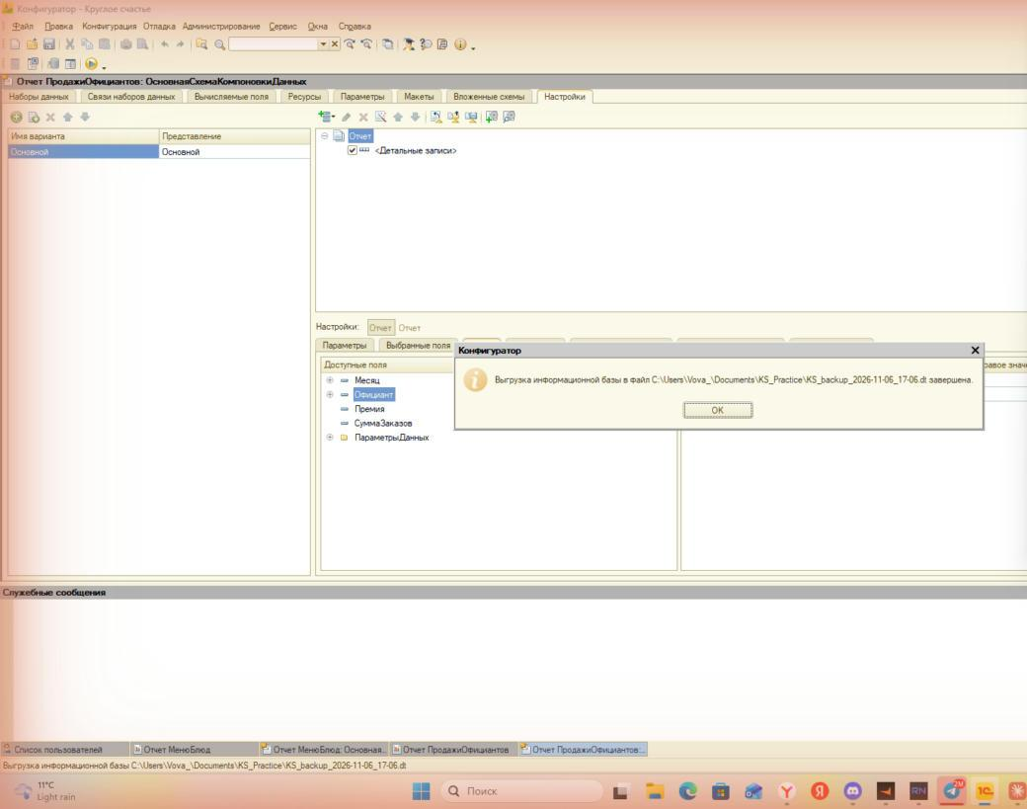
Рисунок 20 – Сообщение о завершении выгрузки
Для проверки восстановления создана пустая база «Круглое счастье (восстановление)» в каталоге KS_Practice\KrugloeSchastye_restore, в её конфигураторе выполнена команда «Администрирование – Загрузить информационную базу» (рисунки 21, 22). После загрузки в базе присутствуют все документы и справочники исходной базы (рисунок 23).
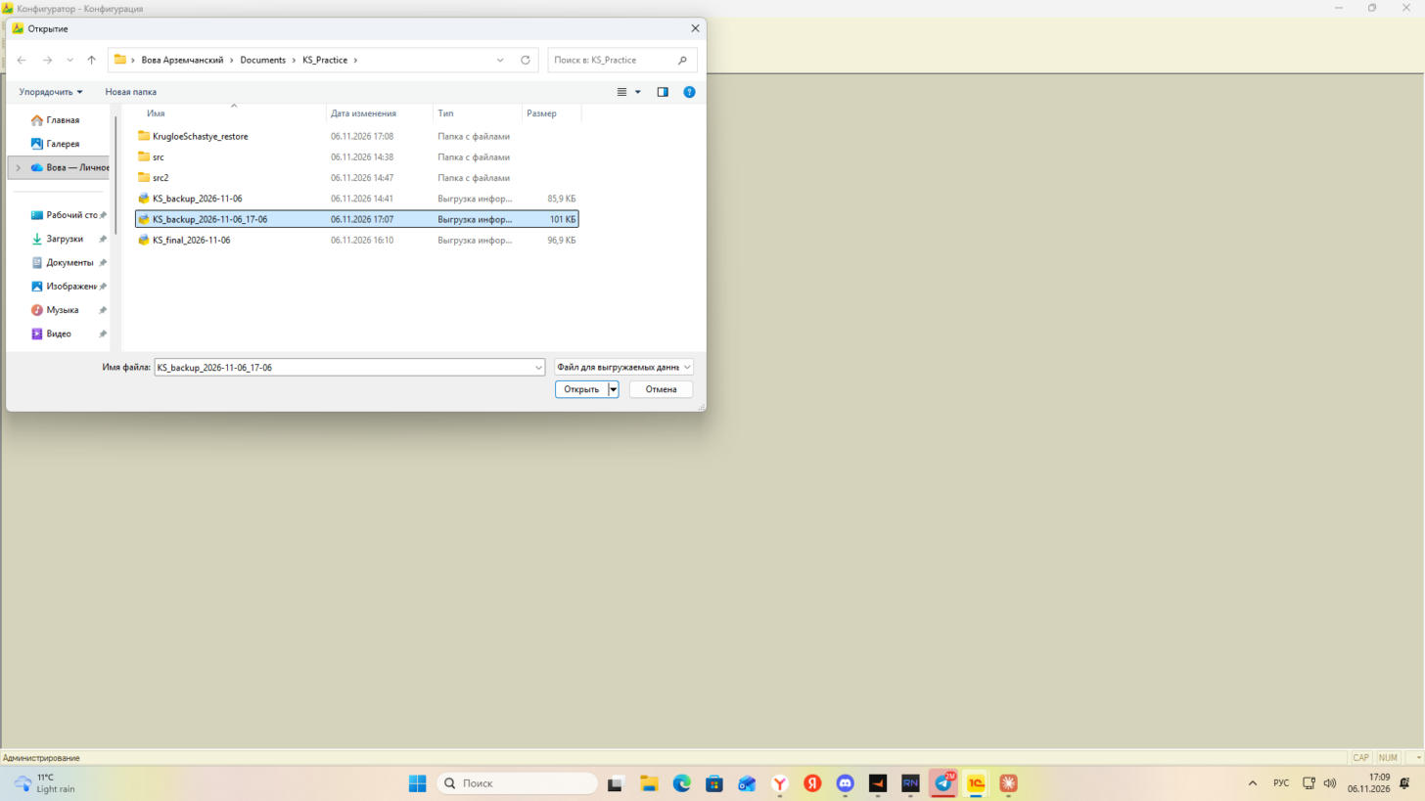
Рисунок 21 – Выбор файла выгрузки для восстановления
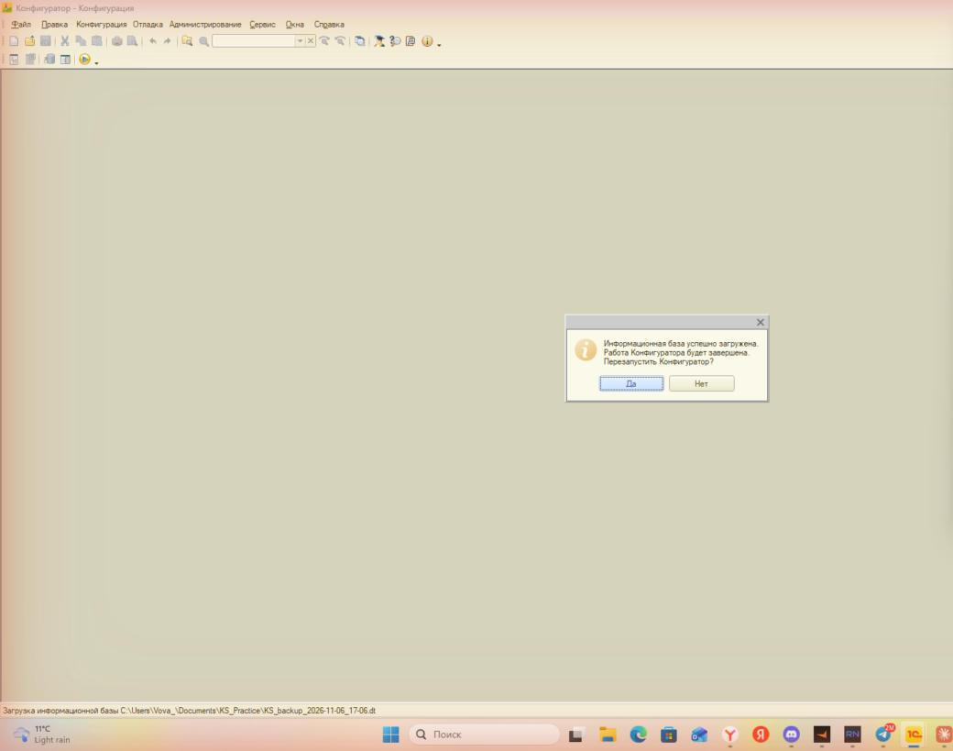
Рисунок 22 – Сообщение об успешной загрузке
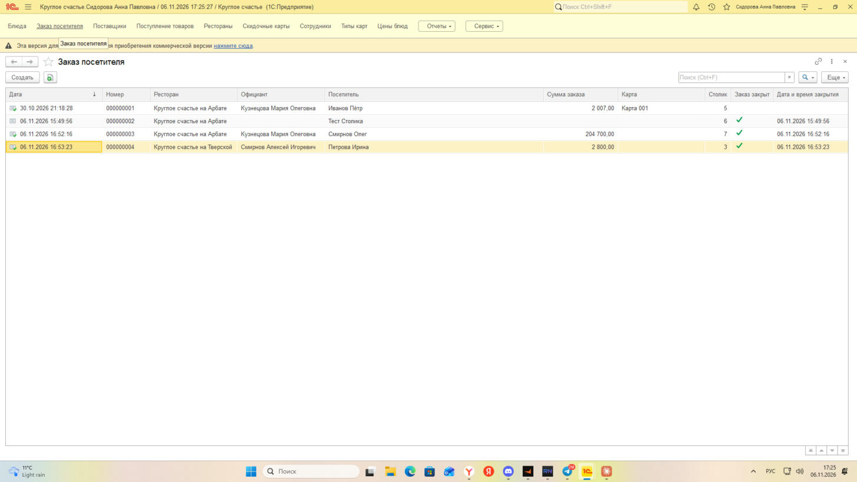
Рисунок 23 – Документы в восстановленной базе

5.6 Учётные задачи в 1С:УНФ
Учётные задачи решаются в демонстрационной базе «1С:Управление нашей фирмой» (https://unf.demo.1c.ru/unf/ru/). Порядок выполнения приведён в таблице 6. На компьютере практиканта УНФ не установлена, поэтому решения описаны как порядок действий с контрольными значениями; скриншоты выполняются в демобазе.
Таблица 6 – Учётные задачи в УНФ
Задача | Порядок выполнения | Контроль
Настройки и учётная политика | Компания → Настройки → Ещё больше возможностей: включить склады, производство, работы, зарплату; Компания → Организации → Учётная политика: система налогообложения УСН «доходы минус расходы», метод списания запасов «по средней» | Организация и учётная политика сохранены
Основные справочники | Номенклатура (Тесто, Сыр, Соус – запас; Пицца «Маргарита» – продукция; «Выездное банкетное обслуживание» – услуга), контрагенты (ООО «Продснаб», ООО «Банкет+»), склад «Кухня» | Позиции видны в списках
Закупки | Закупки → Приходные накладные → Создать: поставщик ООО «Продснаб», тесто 10 кг × 60, сыр 6 кг × 480, соус 2 кг × 200 | Сумма 3 880 руб.; отчёт «Остатки товаров»
Продажи | Продажи → Заказы покупателей → Создать; статус «В работе» (резерв); на основании – Расходная накладная, Провести | Отчёт «Продажи», остаток уменьшен
Производство | Спецификация «Пицца Маргарита» (0,25/0,15/0,05 кг); Производство → Производство: 40 шт. | Списано 10/6/2 кг, себестоимость 97 руб./шт.
Сервис | Продажи → Заказ-наряды: услуга 8 000 руб., материалы салфетки 2 × 120; предоплата 3 000 руб. | Долг заказчика 5 000 руб.
Зарплата | Зарплата → Приём на работу (оклад 24 000), Начисление зарплаты (+премия 3 000), Ведомость на выплату (аванс 8 000) | НДФЛ 3 510; к выплате 15 490 руб.

6 Отладка модулей проекта
Документ об отладке составлен по шаблону «Отчёт об отладке решения» и приведён ниже; он также оформлен отдельным файлом.
Дата: 06.11.2026. Участник: Круглов В.А. Модуль/задача: отчёт «Меню блюд» (задача 08а).

6.1 Описание проблемы
- что не работало: в отчёт «Меню блюд» попадала позиция «Мука пшеничная», у которой цена не указана, с пустой ценой (рисунок 24);
- где проявлялось: отчёт в тонком клиенте «1С:Предприятие 8.5.1.1522», Windows;
- частота: всегда, если в справочнике есть блюдо без записи в регистре цен.
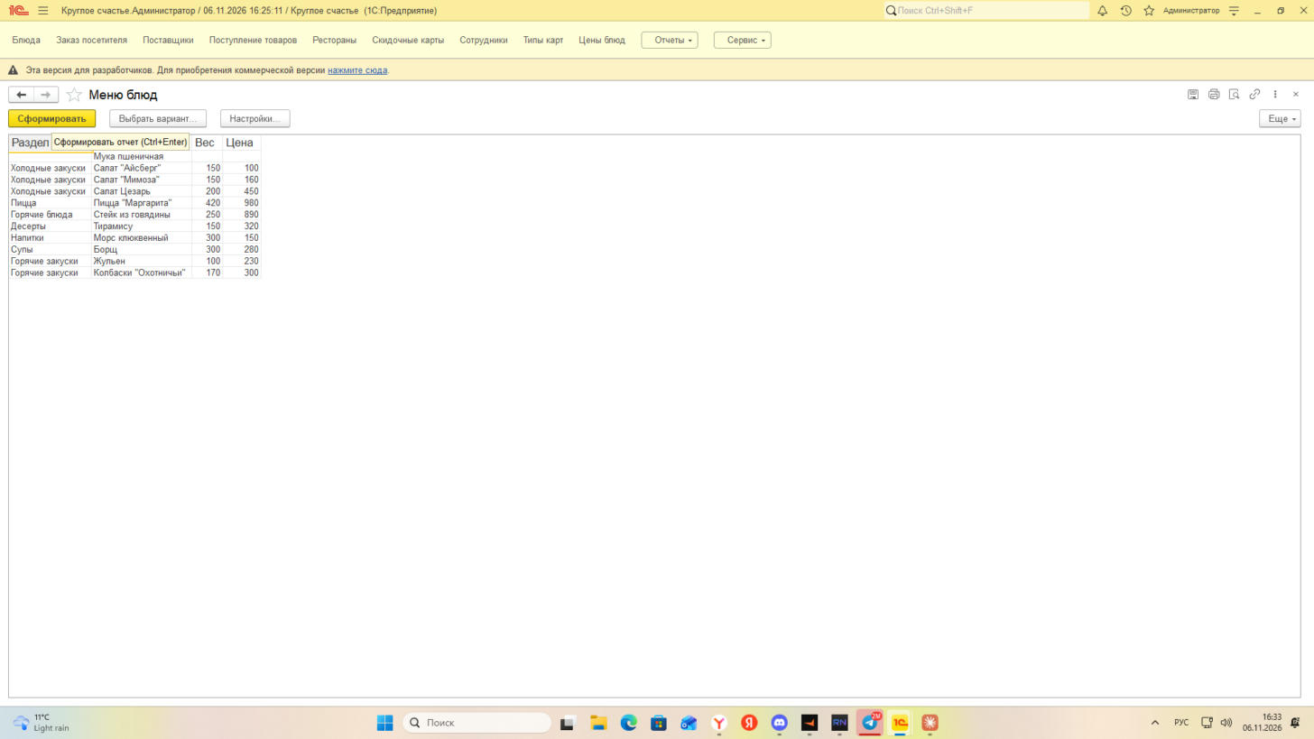
Рисунок 24 – Ошибка: в меню попало блюдо без цены

6.2 Гипотезы и план действий
- неверный тип соединения в запросе схемы компоновки;
- значение NULL заменяется нулём функцией ЕСТЬNULL и не отсекается;
- отсутствует отбор по цене в настройках варианта отчёта;
- инструменты: конструктор схемы компоновки данных, тестовые данные, пользовательский режим.

6.3 Шаги отладки
Выполненные шаги отладки приведены в таблице 7.
Таблица 7 – Шаги отладки
№ | Действие | Результат | Статус
1 | Сформировать отчёт с тестовым блюдом без цены | Строка «Мука пшеничная» выведена с пустой ценой | Выполнено
2 | Открыть запрос набора данных в схеме компоновки (рисунок 25) | Используется ЛЕВОЕ СОЕДИНЕНИЕ с регистром цен и ЕСТЬNULL(Цена, 0) | Выполнено
3 | Сравнить с требованием задачи 08а | Блюда без цены не должны попадать в меню – гипотеза подтверждена | Выполнено
4 | Заменить соединение на ВНУТРЕННЕЕ, добавить условие Цена > 0, сгруппировать по разделу (рисунок 26) | Запрос изменён, синтаксических ошибок нет | Выполнено
5 | Обновить конфигурацию (F7), перезапустить клиент, сформировать отчёт | Блюдо без цены не выводится, блюда сгруппированы по разделам | Выполнено

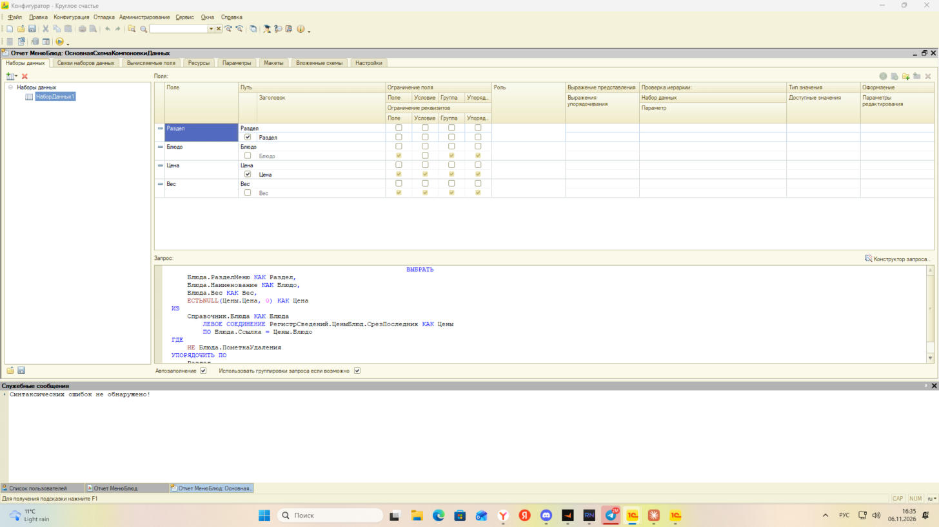
Рисунок 25 – Запрос до исправления
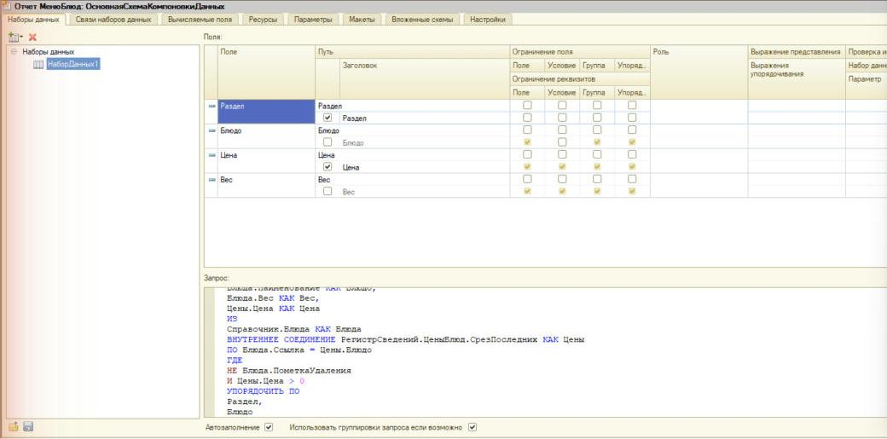
Рисунок 26 – Запрос после исправления

6.4 Найденная причина и решение
Причина: левое соединение с регистром цен и замена отсутствующей цены нулём оставляли в выборке блюда без цены. Решение: внутреннее соединение со срезом последних цен и условие «Цены.Цена > 0». Подтверждение: повторное формирование отчёта (рисунок 16) и сценарий 3 Vanessa Automation.

6.5 Результаты и выводы
Проблема устранена. Меню показывает только блюда с актуальной ценой, сгруппированные по разделам. Риск: блюда, которым ещё не назначили цену, не видны гостю, поэтому менеджеру нужно назначать цену сразу после добавления блюда. В ходе той же проверки обнаружено, что при двойном нажатии Tab в строке заказа значение попадает в поле «Цена», а не «Количество»; это особенность порядка колонок, исправляется настройкой формы.

7 Тестирование модулей проекта

7.1 Тестовые сценарии
Пять тестовых сценариев оформлены по шаблону «Тестовый документ» отдельным файлом; сводка приведена в таблице 8. Все сценарии выполнены вручную 06.11.2026 на базе «Круглое счастье».
Таблица 8 – Сводка тестовых сценариев
№ | Название | Ожидаемый результат | Статус
TC_AUTH_1 | Вход в систему под администратором | Вход выполнен, в заголовке – пользователь, дата и время входа, «Круглое счастье» | Пройден
TC_ORDER_1 | Автоматическая цена и сумма в заказе | Цена 890,00; сумма 204 700,00; итог заказа 204 700,00 | Пройден
TC_ORDER_2 | Запрет второго заказа на столик | Сообщение «На столик 6 уже открыт другой заказ.», запись отменена | Пройден
TC_ORDER_3 | Запрет изменения закрытого заказа | Сообщение «Заказ закрыт, изменение запрещено.», изменения не сохранены | Пройден
TC_REP_1 | Меню без блюд без цены | Мука отсутствует, 10 блюд сгруппированы по 7 разделам | Пройден

7.2 Автоматизированное тестирование Vanessa Automation
Vanessa Automation (VA) – открытый инструмент сценарного тестирования конфигураций 1С на языке Gherkin. Использована версия 1.2.043.28 (файл vanessa-automation-single.epf) с GitHub-репозитория Pr-Mex/vanessa-automation. Обработка сохранена в каталог KS_Practice\VA и открыта в тонком клиенте командой «Файл – Открыть» (рисунок 27).
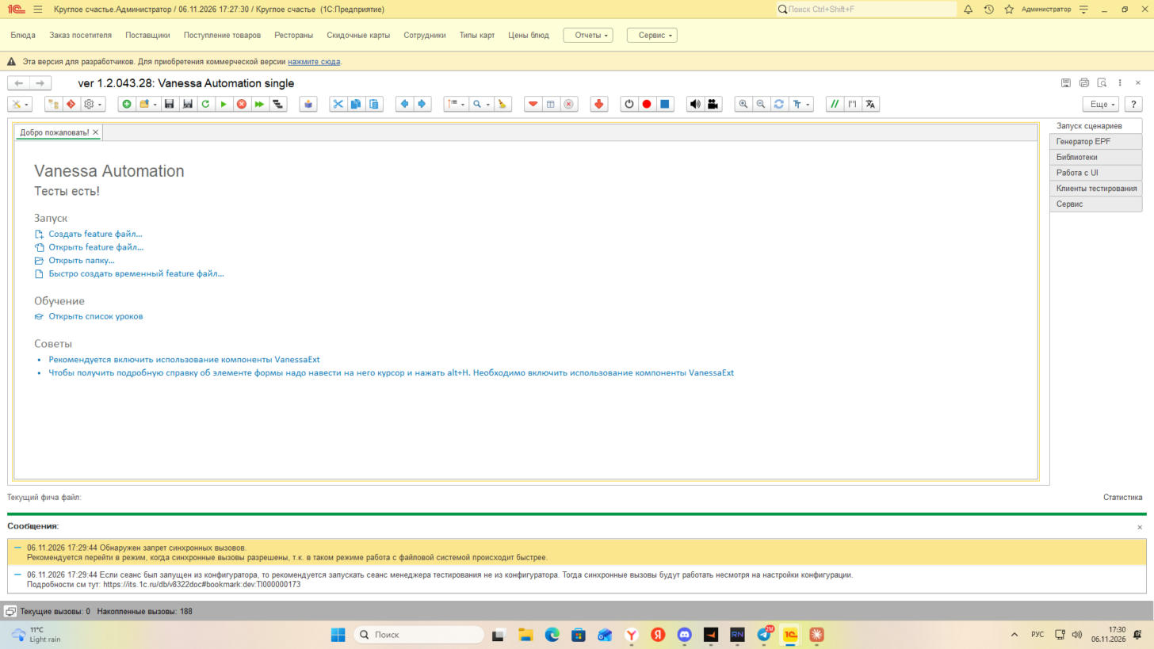
Рисунок 27 – Стартовая страница Vanessa Automation
Написаны два feature-файла: «01_ЦеныИМеню.feature» (три сценария проверки цен, блюд задачи 05 и меню, шаги «Я выполняю код встроенного языка на сервере») и «02_ЗаказОфицианта.feature» (UI-сценарии создания заказа с автоматической ценой и запрета второго заказа на столик через клиент тестирования). Файл открыт в VA (рисунок 28).
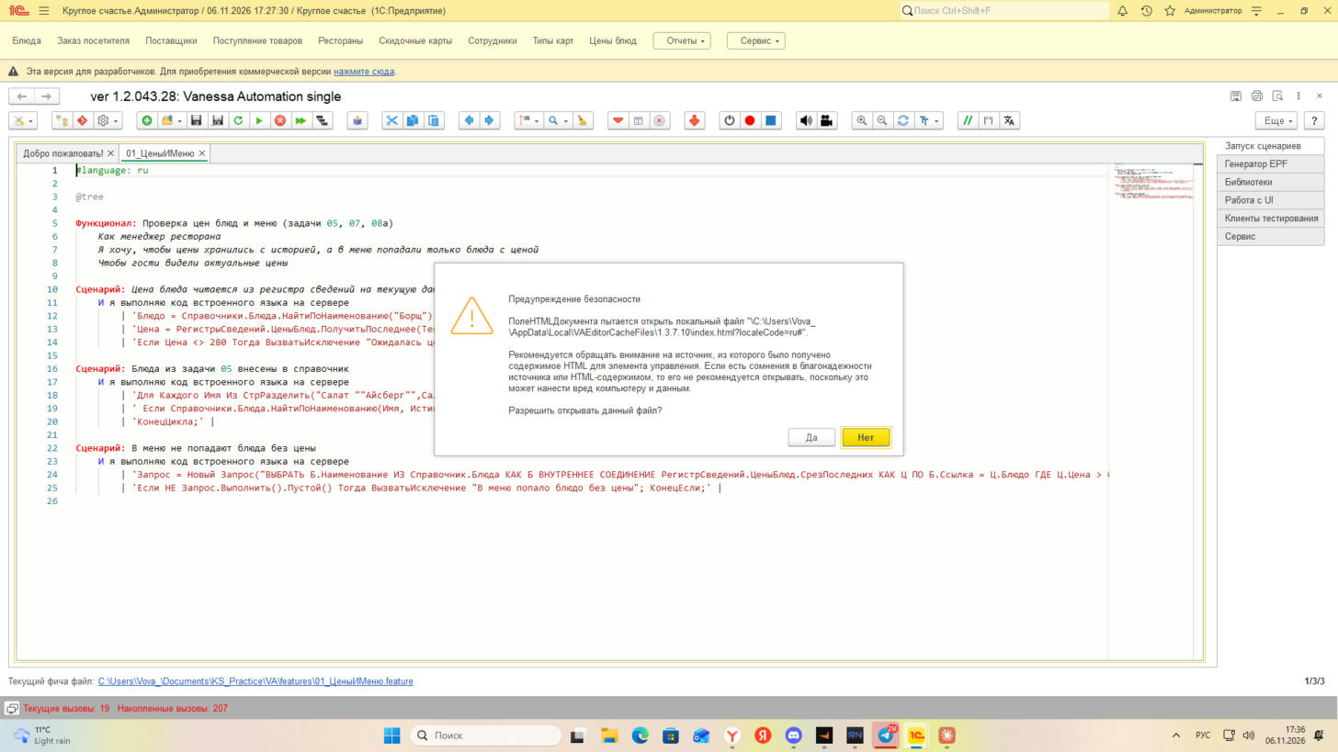
Рисунок 28 – Feature-файл в редакторе Vanessa Automation
Сценарии файла 02 требуют отдельного сеанса клиента тестирования (TestClient). Используемая лицензия разработчика допускает только один сеанс тонкого клиента, поэтому для их прогона базу нужно запускать с ключом /TESTCLIENT на компьютере с лицензией на два сеанса или на демо-стенде преподавателя. Пример команды запуска клиента тестирования: 1cv8c.exe ENTERPRISE /F"C:\Users\Vova_\Documents\KrugloeSchastye" /TESTCLIENT -TPort 48050.

7.3 Репозиторий проекта
Для размещения на GitHub подготовлен каталог KS_Practice: исходные файлы конфигурации (выгрузка «Конфигурация – Выгрузить конфигурацию в файлы», каталог src), feature-файлы VA, резервная копия .dt и файл README.md с описанием. Публикация выполняется командами:
git init
git add .
git commit -m "Круглое счастье: конфигурация, тесты VA"
git branch -M main
git remote add origin https://github.com/leymor1337/up.git
git push -u origin main

Заключение
В ходе практики проанализирована предметная область, составлено техническое задание, построены диаграммы UML и ER-диаграмма, разработан словарь данных. В конфигурации «Круглое счастье» выполнены задачи по справочникам, ролям, заказам, ценам, отчётам, закупкам и адаптации системы. Проведены резервное копирование и восстановление базы, найдена и исправлена ошибка отчёта «Меню блюд», разработаны тестовые наборы и сценарии, подготовлены сценарии Vanessa Automation и репозиторий проекта, составлено руководство системного программиста.

Список использованных источников
1. ГОСТ 34.602-2020. Информационные технологии. Комплекс стандартов на автоматизированные системы. Техническое задание на создание автоматизированной системы. – Введ. 2021-01-01. – М. : Стандартинформ, 2020.
2. ГОСТ 19.503-79. ЕСПД. Руководство системного программиста. Требования к содержанию и оформлению. – Введ. 1980-01-01.
3. ГОСТ 19.104-78. ЕСПД. Основные надписи. – Введ. 1980-01-01.
4. ГОСТ 7.32-2017. Отчёт о научно-исследовательской работе. Структура и правила оформления. – Введ. 2018-07-01.
5. Радченко, М. Г. 1С:Предприятие 8.3. Практическое пособие разработчика / М. Г. Радченко, Е. Ю. Хрусталева. – М. : 1С-Паблишинг, 2013. – 964 с.
6. Буч, Г. Язык UML. Руководство пользователя / Г. Буч, Д. Рамбо, А. Якобсон. – 2-е изд. – М. : ДМК Пресс, 2006. – 496 с.
7. Практические задачи по разработке в 1С:Предприятии 8 [Электронный ресурс] // 1С:ИТС. – URL: https://its.1c.ru/db/pubv8problems (дата обращения: 06.11.2026).
8. Vanessa Automation [Электронный ресурс] : репозиторий. – URL: https://github.com/Pr-Mex/vanessa-automation (дата обращения: 06.11.2026).
9. Отладка в 1С [Электронный ресурс] // Инфостарт. – URL: https://infostart.ru/1c/articles/1133240/ (дата обращения: 06.11.2026).
10. 1С:Управление нашей фирмой. Демонстрационная база [Электронный ресурс]. – URL: https://unf.demo.1c.ru/unf/ru/ (дата обращения: 06.11.2026).
11. О персональных данных : федер. закон от 27.07.2006 № 152-ФЗ.
12. Правила оказания услуг общественного питания : утв. постановлением Правительства РФ от 21.09.2020 № 1515.

Приложение А (обязательное) Техническое задание

ГБПОУ РХ «Хакасский политехнический колледж»

СОГЛАСОВАНО  Руководитель практики  Ю.Л. Бондарь  «___» ________ 2026 |  | УТВЕРЖДАЮ  Председатель цикловой комиссии  В.О. Шутова  «___» ________ 2026
Информационная система сети ресторанов «Круглое счастье»
Техническое задание
ЛИСТ УТВЕРЖДЕНИЯ
RU.ХПК.00001-01 ТЗ 01-ЛУ
Листов 1

СОГЛАСОВАНО  Заказчик (сеть «Круглое счастье»)  _____________  «___» ________ 2026 |  | Исполнитель  Студент группы ИС(ТП)-41  В.А. Круглов  «___» ________ 2026
2026

УТВЕРЖДЁН
RU.ХПК.00001-01 ТЗ 01-ЛУ
ПРОГРАММНОЕ ОБЕСПЕЧЕНИЕ
Информационная система сети ресторанов «Круглое счастье»
Техническое задание
RU.ХПК.00001-01 ТЗ 01
Листов 4
2026

1 Общие сведения
Наименование: «Информационная система сети ресторанов «Круглое счастье»». Заказчик – сеть «Круглое счастье». Исполнитель – студент группы ИС(ТП)-41 Круглов В.А. Основание – задание на учебную практику по ПМ.02. Сроки: 29.10.2026 – 06.11.2026. Документ составлен по ГОСТ 34.602-2020.

2 Назначение и цели создания системы
Назначение – учёт заказов, цен, закупок продуктов, расчётов с поставщиками и сотрудниками, анализ деятельности сети. Цели: отказ от ручного учёта в Excel, единая база ресторанов, актуальные цены и остатки, снижение ошибок при вводе заказов.

3 Характеристика объекта автоматизации
Сеть ресторанов быстрого питания с центральным офисом, бухгалтерией и складами «Юг» и «Север». Пользователи – администратор, менеджеры ресторанов, повара, официанты, бухгалтер.

4 Требования к системе
Функциональные требования – ФТ-1…ФТ-6, нефункциональные – НФТ-1…НФТ-4 (таблица 2 отчёта). Дополнительно: защита от подбора пароля (блокировка на 10 минут после пяти ошибок), хранение истории цен с автором, автоматическое заполнение автора заказа, отчёты на системе компоновки данных с пользовательскими отборами.

5 Состав и содержание работ
Этапы: анализ и ТЗ (02.11), проектирование UML, ER и словарь данных (02–03.11), разработка конфигурации (29.10–31.10), тестовые наборы и сценарии (03.11), резервное копирование (05.11), автоматизированное тестирование и репозиторий (06.11).

6 Порядок контроля и приёмки
Приёмка проводится руководителем практики по тестовым наборам и сценариям. Система принимается при успешном прохождении сценариев высокого приоритета и наличии документации.

7 Требования к документированию
Комплект: отчёт по практике, ТЗ, руководство системного программиста (ГОСТ 19.503-79), тестовые наборы, тестовый документ, документ по отладке, словарь данных, руководство пользователя.

Приложение Б (обязательное) Руководство системного программиста

ГБПОУ РХ «Хакасский политехнический колледж»

СОГЛАСОВАНО  Руководитель практики  Ю.Л. Бондарь  «___» ________ 2026 |  | УТВЕРЖДАЮ  Председатель цикловой комиссии  В.О. Шутова  «___» ________ 2026
Информационная система сети ресторанов «Круглое счастье»
Руководство системного программиста
ЛИСТ УТВЕРЖДЕНИЯ
RU.ХПК.00001-01 32 01-ЛУ
Листов 1

СОГЛАСОВАНО  Заказчик (сеть «Круглое счастье»)  _____________  «___» ________ 2026 |  | Исполнитель  Студент группы ИС(ТП)-41  В.А. Круглов  «___» ________ 2026
2026

УТВЕРЖДЁН
RU.ХПК.00001-01 32 01-ЛУ
ПРОГРАММНОЕ ОБЕСПЕЧЕНИЕ
Информационная система сети ресторанов «Круглое счастье»
Руководство системного программиста
RU.ХПК.00001-01 32 01
Листов 5
2026

1 Общие сведения о программе
Конфигурация «Круглое счастье» для платформы «1С:Предприятие» 8.5 автоматизирует учёт сети ресторанов: сотрудники и рестораны, блюда и цены, заказы, поступления продуктов, расчёты с поставщиками, отчётность. Руководство предназначено для специалиста, который устанавливает, настраивает и сопровождает систему.
Требования к техническим средствам приведены в таблице Б1.
Таблица Б1 – Требования к техническим средствам
Характеристика | Компьютер с базой | Рабочее место
Процессор | 4 ядра, от 2,5 ГГц | 2 ядра, от 2 ГГц
Память | от 8 ГБ | от 4 ГБ
Диск | SSD, свободно от 20 ГБ | от 2 ГБ
ОС | Windows 10/11 x64 | Windows 10/11 x64
ПО | «1С:Предприятие» 8.5.1.1522 | Тонкий клиент той же версии

2 Структура программы
Объекты конфигурации: справочники Рестораны, Сотрудники, Блюда, ТипыКарт, СкидочныеКарты, Поставщики; документы ЗаказПосетителя, ПоступлениеТоваров; регистр сведений ЦеныБлюд; регистры накопления ОстаткиПродуктов, ВзаиморасчетыСПоставщиками; отчёты МенюБлюд, ПродажиОфициантов, ТопКлиентов, ОстаткиПродуктовОтчет, Топ10Блюд; роли Администратор, МенеджерРесторана, Повар, ОбслуживающийПерсонал; константы оформления. Файловая база – C:\Users\Vova_\Documents\KrugloeSchastye, исходные файлы – KS_Practice\src2.

3 Настройка программы
- установить платформу «1С:Предприятие» 8.5 (тонкий клиент и конфигуратор);
- в окне запуска нажать «Добавить» → «Создание новой информационной базы» → «Создание информационной базы без конфигурации», указать каталог;
- открыть базу в конфигураторе и выполнить «Администрирование → Загрузить информационную базу», выбрать файл KS_backup_2026-11-06_17-06.dt;
- при необходимости обновить конфигурацию базы данных (F7) и выполнить «Конфигурация → Проверка конфигурации»;
- в «Администрирование → Пользователи» создать пользователей и назначить роли; администратору снять флажок «Показывать в списке выбора»;
- задать пароли пользователям лично, не записывая их в документацию.

4 Проверка программы
Контрольный пример: войти под администратором, создать заказ со стейком (количество 2) и записать – цена 890,00 и сумма 1 780,00 подставляются автоматически; сформировать отчёт «Меню блюд» – выводятся только блюда с ценой. Автоматизированная проверка – feature-файлы Vanessa Automation в каталоге KS_Practice\VA\features.

5 Дополнительные возможности
Резервное копирование: «Администрирование → Выгрузить информационную базу» в файл .dt (рекомендуется ежедневно, хранить не менее 7 копий на внешнем носителе). Восстановление – «Загрузить информационную базу» в пустую базу. Выгрузка исходных файлов для Git – «Конфигурация → Выгрузить конфигурацию в файлы». Отладка – запуск клиента из конфигуратора (F5), точки останова (F9).

6 Сообщения системному программисту
Сообщения программы и рекомендуемые действия приведены в таблице Б2.
Таблица Б2 – Сообщения и действия
Сообщение | Причина | Действие
Ошибка блокировки информационной базы для конфигурирования | База уже открыта конфигуратором | Закрыть второй конфигуратор
Ошибка исключительной блокировки | Открыт сеанс клиента при обновлении | «Обновить динамически» или закрыть клиент
Для обновления конфигурации необходимо прекратить отладку | Запущен отладочный клиент | Ответить «Да»
Превышено допустимое число клиентов | Лицензия разработчика: один сеанс | Закрыть лишний сеанс
Информационная база не обнаружена | Неверный путь к базе | Исправить путь в окне запуска

Приложение В (обязательное) Ссылка на программный продукт
Репозиторий проекта: https://github.com/leymor1337/up.
Резервная копия информационной базы: KS_Practice\KS_backup_2026-11-06_17-06.dt. Файловая база: C:\Users\Vova_\Documents\KrugloeSchastye. Тесты Vanessa Automation: KS_Practice\VA\features.

